# **С Б О Р Н И К**

**муниципальных правовых актов Новичихинского района**

**№ 159 июль 2020 г.**

Сборник муниципальных правовых актов Новичихинского района состоит из трех разделов:

в первом разделе публикуются постановления Администрации района;

во втором разделе публикуются распоряжения Администрации района;

в третьем разделе публикуются решения районного Собрания депутатов.

## **СОДЕРЖАНИЕ**

### **РАЗДЕЛ ПЕРВЫЙ**

**Постановления Администрации района:**

|  |  |
| --- | --- |
| от 03.07.2020 № 186  «О предоставлении земельного участка на праве постоянного (бессрочного) пользования» | 7 |
| от 03.07.2020 № 187  «О передаче имущества» | 8 |
| от 03.07.2020 № 188  «О передаче имущества» | 10 |
| от 03.07.2020 № 189  «О передаче имущества» | 12 |
| от 06.07.2020 № 190  «О переводе Новичихинского районного звена ТП РСЧС в режим повышенной готовности в связи с почвенно-атмосферной засухой на территории района» | 14 |
| от 06.07.2020 № 191  «Об утверждении Порядка предоставления из районного бюджета субсидий юридическим лицам (за исключением субсидий государственным (муниципальным) учреждениям), индивидуальным предпринимателям, физическим лицам-производителям товаров, работ, услуг» | 17 |
| от 07.07.2020 № 192  «Об утверждении схемы расположения земельного участка» | 40 |
| от 07.07.2020 № 193  «Об утверждении схемы расположения земельного участка» | 43 |
| от 07.07.2020 № 194  «Об утверждении схемы расположения земельного участка» | 56 |
| от 07.07.2020 № 195  «Об утверждении схемы расположения земельного участка» | 59 |
| от 07.07.2020 № 196  «О передаче имущества» | 62 |
| от 10.07.2020 № 198/1  «О мерах, направленных на ликвидацию чрезвычайной ситуации, произошедшей в результате атмосферной и почвенной засухи на территории Новичихинского района Алтайского края» | 64 |
| от 13.07.2020 № 198  «О внесении изменений в постановление администрации района от 17.12.2019 № 386 «Об утверждении реестра мест (площадок) накопления твердых коммунальных отходов на территории Новичихинского района Алтайского края» | 67 |
| от 13.07.2020 № 200  «О внесении изменений в постановление» | 69 |
| от 13.07.2020 № 201  «Об утверждении схемы расположения земельного участка» | 74 |
| от 14.07.2020 № 202  «О предоставление в собственность земельного участка» | 82 |
| от 14.07.2020 № 203  «О внесении изменений в постановление Администрации Новичихинского района № 334 от 12.11.2018 г. «Об антинаркотический комиссии муниципального образования Новичихинский район Алтайского края» | 83 |
| от 14.07.2020 № 204  «О внесении изменений в постановление Администрации Новичихинского района № 118 от 01.04.2015 г. «Об утверждении комиссии по распределению путёвок на оздоровление работников учреждений культуры и образовательных учреждений в сфере культуры Новичихинского района» | 84 |
| от 14.07.2020 № 205  «Об утверждении Положения о порядке взаимодействия администрации Новичихинского района, муниципальных учреждений с организаторами добровольческой (волонтерской) деятельности, добровольческими (волонтерскими) организациями» | 86 |
| от 15.07.2020 № 206  «О внесении изменений в постановление Администрации района № 420 от 17.07.2014 г. «Об утверждении Положения «Об антинаркотический комиссии Новичихинского района» | 92 |
| от 16.07.2020 № 208  «Об утверждении схемы расположения земельного участка» | 94 |
| от 16.07.2020 № 209  «О внесении изменений в постановление Администрации района № 380 от 10.12.2018 г. «О комиссии по противодействию экстремизму Администрации Новичихинского района Алтайского края» | 96 |
| от 16.07.2020 № 210  «О внесении изменений в постановление Администрации района № 368 от 28.11.2018 г. «О создании пропагандистской группы по информационному пропротиводействию терроризму и экстремизму Администрации Новичихинского района» | 97 |
| от 21.07.2020 № 212  «Об изменении вида разрешенного использования земельного участка» | 98 |
| от 21.07.2020 № 213  «Об изменении вида разрешенного использования земельного участка» | 99 |
| от 22.07.2020 № 215  «О внесении изменений в постановление Администрации района № 334 от 12.11.2018 г. «Об антинаркотический комиссии муниципального образования Новичихинский район Алтайского края» | 100 |
| от 23.07.2020 № 216  «О проведении аукциона на право заключения договоров аренды земельных участков» | 102 |
| от 28.07.2020 № 217  «Об изменении вида разрешенного использования земельного участка» | 106 |
| от 28.07.2020 № 218  «Об изменении вида разрешенного использования земельного участка» | 107 |
| от 28.07.2020 № 219  «Об изменении вида разрешенного использования земельного участка» | 108 |
| от 28.07.2020 № 220  «Об изменении вида разрешенного использования земельного участка» | 109 |
| от 29.07.2020 № 221  «О передаче имущества» | 110 |
| от 29.07.2020 № 222  «О передаче имущества» | 112 |
| от 29.07.2020 № 223  «О передаче имущества» | 115 |

ПОСТАНОВЛЕНИЯ

АДМИНИСТРАЦИИ

РАЙОНА

**РОССИЙСКАЯ ФЕДЕРАЦИЯ**

## **АДМИНИСТРАЦИЯ НОВИЧИХИНСКОГО РАЙОНА**

**АЛТАЙСКОГО КРАЯ**

# **ПОСТАНОВЛЕНИЕ**

**03.07.2020 № 186 с.Новичиха**

|  |  |
| --- | --- |
| О предоставлении земельного участка на праве постоянного (бессрочного) пользования |  |

В соответствии с Земельным кодексом Российской Федерации, на основании заявления главы Мельниковского сельсовета, ПОСТАНОВЛЯЮ**:**

Предоставить Администрации Мельниковского сельсовета на праве постоянного (бессрочного) пользования земельный участок общей площадью 20000 кв.м., имеющий кадастровый номер 22:30:010201:235.

|  |  |  |  |
| --- | --- | --- | --- |
| Глава района |  |  | С.Л. Ермаков |

**РОССИЙСКАЯ ФЕДЕРАЦИЯ**

## **АДМИНИСТРАЦИЯ НОВИЧИХИНСКОГО РАЙОНА**

**АЛТАЙСКОГО КРАЯ**

# **ПОСТАНОВЛЕНИЕ**

**03.07.2020 № 187 с.Новичиха**

О передаче имущества

В соответствии с распоряжением управления имущественных отношений Алтайского края от 10.03.2020 № 301, ПОСТАНОВЛЯЮ:

1. Принять в собственность муниципального образования Новичихинский район имущество согласно приложению 1.

2. Передать имущество в оперативное управление МБУК «МфКЦ» Новичихинского района согласно приложению 2. Включить имущество в перечень особо ценного движимого имущества.

|  |  |  |  |
| --- | --- | --- | --- |
| Глава района |  |  | С.Л. Ермаков |

Приложение 1

к постановлению

от 03.07.2020 № 187

Перечень имущества, принимаемого в собственность муниципального образования Новичихинский район

|  |  |  |  |
| --- | --- | --- | --- |
| Наименование | Кол-во,  шт. | Балансовая стоимость  руб. | Остаточная стоимость  руб. |
| Бабарыкин Б.В. Система горнозаводского профессионального образования на Алтае в ХVШ-начале ХХ в. | 3 | 1130,04 | 1130,04 |
| Бледных Г.И. Прогулки по барнаульской Горе и предгорью | 3 | 610,95 | 610,95 |
| Зуев А.В. Семена разноцветных астр | 3 | 458,04 | 458,04 |
| Макашёв Ю.Д. Осторожно, окрашено! | 3 | 397,71 | 397,71 |
| Мерзликин Л.С. Мама варежки вязала | 3 | 616,08 | 616,08 |
| Нечунаев В.М. Старая гитара | 3 | 397,71 | 397,71 |
| Гармс Е. Добрый ноябрь | 3 | 891,06 | 891,06 |
| ИТОГО: | 21 | 4501,59 | 4501,59 |

Приложение 2

к постановлению

от 03.07.2020 № 187

Перечень имущества, передаваемого в оперативное управление МБУК «МфКЦ» Новичихинского района и включенного в перечень особо ценного движимого имущества

|  |  |  |  |
| --- | --- | --- | --- |
| Наименование | Кол-во,  шт. | Балансовая стоимость  руб. | Остаточная стоимость  руб. |
| Бабарыкин Б.В. Система горнозаводского профессионального образования на Алтае в ХVШ-начале ХХ в. | 3 | 1130,04 | 1130,04 |
| Бледных Г.И. Прогулки по барнаульской Горе и предгорью | 3 | 610,95 | 610,95 |
| Зуев А.В. Семена разноцветных астр | 3 | 458,04 | 458,04 |
| Макашёв Ю.Д. Осторожно, окрашено! | 3 | 397,71 | 397,71 |
| Мерзликин Л.С. Мама варежки вязала | 3 | 616,08 | 616,08 |
| Нечунаев В.М. Старая гитара | 3 | 397,71 | 397,71 |
| Гармс Е. Добрый ноябрь | 3 | 891,06 | 891,06 |
| ИТОГО: | 21 | 4501,59 | 4501,59 |

**РОССИЙСКАЯ ФЕДЕРАЦИЯ**

## **АДМИНИСТРАЦИЯ НОВИЧИХИНСКОГО РАЙОНА**

**АЛТАЙСКОГО КРАЯ**

# **ПОСТАНОВЛЕНИЕ**

**03.07.2020 № 188 с.Новичиха**

О передаче имущества

На основании распоряжения управления имущественных отношений Алтайского края от 22.01.2020 № 35, ПОСТАНОВЛЯЮ:

1. Принять в собственность муниципального образования Новичихинский район имущество согласно приложению 1.

2. Передать имущество в оперативное управление МКОУ «Долговская СОШ» согласно приложению 2.

|  |  |  |  |
| --- | --- | --- | --- |
| Глава района |  |  | С.Л. Ермаков |

Приложение 1

к постановлению

от 03.07.2020 № 188

Перечень имущества, принимаемого из государственной собственности Алтайского края в собственность муниципального образования Новичихинский район

|  |  |  |
| --- | --- | --- |
| Наименование  имущества | Количество, шт. | Балансовая стоимость, руб. |
| доска аудиторная | 1 | 7215,49 |

Приложение 2

к постановлению

от 03.07.2020 № 188

Перечень имущества,

передаваемого в оперативное управление

МКОУ «Долговская СОШ»

|  |  |  |
| --- | --- | --- |
| Наименование  имущества | Количество, шт. | Балансовая стоимость, руб. |
| доска аудиторная | 1 | 7215,49 |

**РОССИЙСКАЯ ФЕДЕРАЦИЯ**

## **АДМИНИСТРАЦИЯ НОВИЧИХИНСКОГО РАЙОНА**

**АЛТАЙСКОГО КРАЯ**

# **ПОСТАНОВЛЕНИЕ**

**03.07.2020 № 189 с.Новичиха**

О передаче имущества

На основании распоряжения управления имущественных отношений Алтайского края от 21.02.2020 № 202, ПОСТАНОВЛЯЮ:

1. Принять в собственность муниципального образования Новичихинский район имущество согласно приложению 1.

2. Передать имущество в оперативное управление МКОУ «Мельниковская СОШ» согласно приложению 2.

|  |  |  |  |
| --- | --- | --- | --- |
| Глава района |  |  | С.Л. Ермаков |

Приложение 1

к постановлению

от 03.07.2020 № 189

Перечень имущества, принимаемого из государственной собственности Алтайского края в собственность муниципального образования Новичихинский район

|  |  |  |
| --- | --- | --- |
| Наименование  имущества | Количество, шт. | Балансовая стоимость, руб. |
| Мобильная система хранения, транспортировки и обеспече-ния питанием мобильных программно-аппаратных систем | 1 | 39631,38 |
| Модуль организации учебной локально-вычислительной сети | 1 | 7985,97 |
| Учебный вычислительный комплект для персонального развития речи аудиовизуальным методом | 10 | 289300,20 |
| Учебный вычислительный комплект организации и контролирования занятий для развития речи аудиовизуальным методом | 1 | 44527,84 |

Приложение 2

к постановлению

от 03.07.2020 № 189

Перечень имущества,

передаваемого в оперативное управление

МКОУ «Мельниковская СОШ»

|  |  |  |
| --- | --- | --- |
| Наименование  имущества | Количество, шт. | Балансовая стоимость, руб. |
| Мобильная система хранения, транспортировки и обеспечения питанием мобильных программно-аппаратных систем | 1 | 39631,38 |
| Модуль организации учебной локально-вычислительной сети | 1 | 7985,97 |
| Учебный вычислительный комплект для персонального развития речи аудиовизуальным методом | 10 | 289300,20 |
| Учебный вычислительный комплект организации и контролирования занятий для развития речи аудиовизуальным методом | 1 | 44527,84 |

**РОССИЙСКАЯ ФЕДЕРАЦИЯ**

## **АДМИНИСТРАЦИЯ НОВИЧИХИНСКОГО РАЙОНА**

**АЛТАЙСКОГО КРАЯ**

# **ПОСТАНОВЛЕНИЕ**

**06.07.2020 № 190 с.Новичиха**

О переводе Новичихинского районного

звена ТП РСЧС в режим

повышенной готовности в связи с

почвенно-атмосферной засухой на

территории района

В соответствии с Федеральным законом от 21.12.1994 №68-ФЗ «О защите населения от чрезвычайных ситуаций природного и техногенного характера», Постановлением Правительства РФ от 21.05.2007 №304 « О классификации чрезвычайных ситуаций природного и техногенного характера», Законом Алтайского края от 16.03.1998 №15-ЗС «О защите населения и территории Алтайского края от чрезвычайных ситуаций природного и техногенного характера», Постановлением Правительства Российской Федерации от 30.12.2003 №794 «О единой государственной системе предупреждения и ликвидации чрезвычайных ситуаций», на основании рекомендаций министерства сельского хозяйства Алтайского края от 02.07.2020 г. № 26-02/01-П-3251, в связи со сложной обстановкой, сложившейся в результате почвенно-атмосферной засухой и суховейных явлений, повреждением значительной части сельскохозяйственных культур и отсутствием на территории района осадков в весенне-летний период, с целью предупреждения и ликвидации последствий засухи на территории района, ПОСТАНОВЛЯЮ:

1. Ввести с 6 июля 2020 года режим повышенной готовности для органов управления и сил Новичихинского районного звена Алтайской территориальной подсистемы РСЧС в связи с почвенно-атмосферной засухой в границах Новичихинского района.
2. Утвердить состав рабочей группы для решения оперативных вопросов, связанных с реализацией неотложных мероприятий по снижению негативных последствий, вызванных засухой (приложение 1).
3. Координацию проводимых мероприятий возложить на комиссию по предупреждению и ликвидации чрезвычайных ситуаций и обеспечению пожарной безопасности муниципального образования Новичихинский район.
4. Главному редактору газеты «Сельчанка» Левшину А.В. обеспечить информирование населения района о введении режима повышенной готовности на территории района.
5. Начальнику управления АПК Поздеевой Г.А. в течении действия режима повышенной готовности:

- осуществлять сбор и оперативное привлечение (при необходимости) сил и средств районного звена ТП РСЧС на ликвидацию возможных последствий прохождения района комплекса неблагоприятных метеорологических явлений, в том числе вызванных почвенно-атмосферной засухой;

- совместно с главами сельсоветов района, сельхозтоваропроизводителями всех организационно-правовых форм и форм собственности осуществлять комплекс мер по своевременной подготовке и проведению кормозаготовительных и уборочных работ, взять под особый контроль обеспечение животноводческих и личных подсобных хозяйств необходимыми кормами;

- осуществлять методическую помощь по вопросам смягчения и ликвидации последствий засухи;

- организовать контроль за состоянием фитосанитарной обстановки;

1. Рекомендовать сельхозтоваропроизводителям района всех организационно-правовых форм и форм собственности:

- создать комиссии по обследованию и уточнению площадей пострадавших и погибших посевов с последующим представлением сведений в управление сельского хозяйства АПК Администрации района;

- разработать планы мероприятий по снижению негативных последствий, вызванных засухой, предусмотреть решение вопросов по обеспечению заготовки кормов для сельскохозяйственных животных;

- обеспечить контроль за трудовой дисциплиной, обеспечение технологического процесса при работе в условиях угрозы возникновения чрезвычайной ситуации;

- принять все необходимые меры по обеспечению правил пожарной безопасности в период заготовки, транспортировки, закладки и хранения кормов и на производственных объектах.

1. Обнародовать настоящее постановление на официальном сайте Администрации Новичихинского района в сети Интернет.
2. Контроль выполнения настоящего постановления оставляю за собой.

|  |  |  |  |
| --- | --- | --- | --- |
| Глава района |  |  | С.Л. Ермаков |

Приложение 1

к постановлению

Администрации района

от 06.07.2020 г. № 190

СОСТАВ

рабочей группы для решения оперативных вопросов,

связанных с реализацией неотложных мероприятий по

снижению негативных последствий, вызванных засухой

Кормильченко А.М. - заместитель главы Администрации района,

руководитель рабочей группы

Поздеева Г.А. - начальник Управления сельского хозяйства,

заместитель руководителя рабочей группы

Коробкин А.В. - начальник отделом по делам ГОЧС и МР,

заместитель руководителя рабочей группы

Члены рабочей группы:

Неверов Д.Ю. - начальник отдела земледелия Администрации

Новичихинского района

Воденникова Е.А. - заместитель председателя комитета по экономике

и управления муниципальным имуществом

Администрации Новичихинского района

Бергер Т.Н. - начальник отдела Новичихинского района

филиала ФГБУ «Россельхозцентр» по

Алтайскому краю (по согласованию)

Гамаюнов А.П. - начальник 87 ПСЧ 4 ПСО ФПС ГПС ГУ МЧС

России по Алтайскому краю (по согласованию)

**РОССИЙСКАЯ ФЕДЕРАЦИЯ**

## **АДМИНИСТРАЦИЯ НОВИЧИХИНСКОГО РАЙОНА**

**АЛТАЙСКОГО КРАЯ**

# **ПОСТАНОВЛЕНИЕ**

**06.07.2020 № 191 с.Новичиха**

Об утверждении Порядка предоставления

из районного бюджета субсидий

юридическим лицам (за исключением субсидий

государственным (муниципальным)

учреждениям), индивидуальным

предпринимателям, физическим

лицам-производителям товаров, работ, услуг

В соответствии со статьей 78 Бюджетного кодекса Российской Федерации, Постановлением Правительства Российской Федерации от 6 сентября 2016 г. № 887, руководствуясь статьей 55 Устава муниципального образования Новичихинский район Алтайского края, ПОСТАНОВЛЯЮ:

1. Утвердить Порядок предоставления из бюджета района субсидий юридическим лицам (за исключением субсидий государственным (муниципальным) учреждениям), индивидуальным предпринимателям, физическим лицам-производителям товаров, работ, услуг согласно приложения.

2. Постановление Администрации Новичихинского района от 28.03.2018 года № 103 «Об утверждении Порядка предоставления из районного бюджета субсидий юридическим лицам, индивидуальным предпринимателям, физическим лицам - производителям товаров, работ, услуг» считать утратившим силу.

3. Постановление Администрации Новичихинского района от 26.12.2018 года № 409 «О внесении изменений в постановление Администрации Новичихинского района от 28.03.2018г. № 103 «Об утверждении Порядка предоставления из районного бюджета субсидий юридическим лицам, индивидуальным предпринимателям, физическим лицам - производителям товаров, работ, услуг» считать утратившим силу.

4. Контроль за исполнением настоящего постановления возложить на председателя комитета по финансам, налоговой и кредитной политике Администрации Новичихинского района Саенко С.Н.

|  |  |  |  |
| --- | --- | --- | --- |
| Глава района |  |  | С.Л. Ермаков |

Приложение к постановлению

Администрации Новичихинского района

№ 191 от 06.07.2020г.

**Порядок предоставления из районного бюджета субсидий юридическим лицам (за исключением субсидий государственным (муниципальным)**

**учреждениям), индивидуальным предпринимателям, физическим лицам-производителям товаров, работ, услуг**

1. **Общие положения**

1.1. Настоящий Порядок определяет принципы предоставления средств районного бюджета в виде безвозмездных перечислений юридическим лицам (за исключением субсидий государственным (муниципальным) учреждениям), индивидуальным предпринимателям, физическим лицам – производителям товаров, работ, услуг, связанных с реализацией мероприятий муниципальных программ, а также непрограммных мероприятий в области транспорта, дорожного хозяйства, развития печатных и электронных средств массовой информации, тепло-, водоснабжения и водоотведения на территории Новичихинского района.

1.2. Порядок определяет цели предоставления субсидий, связанных с реализацией мероприятий муниципальных программ, а также непрограммных мероприятий в области транспорта, дорожного хозяйства, развития печатных и электронных средств массовой информации, тепло-, водоснабжения и водоотведения на территории Новичихинского района за счет средств районного бюджета (далее - субсидии), категории юридических лиц (за исключением государственных (муниципальных) учреждений), индивидуальных предпринимателей, а также физических лиц- производителей товаров, работ, услуг, имеющих право на получение субсидий, цели, условия и порядок предоставления субсидий, требования к отчетности, требования об осуществлении контроля за соблюдением условий, целей и порядка предоставления субсидий их получателям и ответственности за их нарушение.

1.3. Субсидии предоставляются на безвозмездной и безвозвратной основе в целях возмещения недополученных доходов и (или) финансового обеспечения (возмещения) затрат в связи с производством (реализацией) товаров (за исключением подакцизных товаров, кроме автомобилей легковых и мотоциклов, винодельческих продуктов, произведенных из выращенного на территории Российской Федерации винограда), выполнением работ, оказанием услуг.

1.4. Субсидии из районного бюджета предоставляются в соответствии с решением о бюджете Новичихинского района (далее – районный бюджет) на соответствующий год, определяющим получателей субсидии по направлениям деятельности.

1.5. Администрация Новичихинского района выступает как получатель бюджетных средств, до которого в соответствии с бюджетным законодательством Российской Федерации доведены в установленном порядке лимиты бюджетных обязательств на предоставление субсидий на соответствующий год.

**2. Критерии отбора получателей субсидий, имеющих право на**

**получение субсидий**

2.1. Критериями отбора получателей субсидий, имеющих право на получение субсидий из районного бюджета являются:

1) осуществление деятельности на территории Новичихинского района;

2) соответствие направления деятельности получателей субсидии видам деятельности, определенным решением о районном бюджете на очередной финансовый год;

3) отсутствие задолженности по налогам, сборам и иным обязательным платежам в бюджеты бюджетной системы Российской Федерации, срок исполнения по которым наступил в соответствии с законодательством Российской Федерации;

4) получатели субсидий не должны находиться в процессе реорганизации, ликвидации,в отношении их не введена процедура банкротства, деятельность получателя субсидии не приостановлена в порядке, предусмотренном законодательством Российской Федерации*;*

5) актуальность и социальная значимость производства товаров, выполнения работ, оказания услуг;

6) у получателей субсидии должна отсутствовать просроченная задолженность по возврату в соответствующий бюджет бюджетной системы Российской Федерации субсидии, бюджетных инвестиций, предоставленных, в том числе в соответствии с иными правовыми актами и иная просроченная задолженность перед соответствующим бюджетом бюджетной системы Российской Федерации;

7) получатели субсидии не должны являться иностранными юридическими лицами, а также российскими юридическими лицами, в уставном (складочном) капитале которых доля участия иностранных юридических лиц, местом регистрации которых является государство или территория, включенные в утверждаемый Министерством финансов Российской Федерации перечень государств и территорий, представляющих льготный налоговый режим налогообложения и (или) не предусматривающих раскрытия и предоставления информации при проведении финансовых операций (оффшорные зоны) в отношении таких юридических лиц, в совокупности превышает 50 процентов;

8) получатели субсидий не должны получать средства из соответствующего бюджета бюджетной системы Российской Федерации в соответствии с иными нормативными правовыми актами, муниципальными правовыми актами на цели, связанные с финансовым обеспечением (возмещением) затрат или недополученных доходов в связи с производством (реализацией) товаров, выполнением работ, оказанием услуг, связанных с реализацией мероприятий муниципальных программ, а также непрограммных мероприятий в области транспорта, дорожного хозяйства, развития печатных и электронных средств массовой информации, тепло-, водоснабжения и водоотведения.

**3. Цели, условия и порядок предоставления субсидий**

3.1. Целью предоставления субсидий, согласно настоящему Порядку, является финансовое обеспечение (возмещение) затрат или недополученных доходов в связи с производством (реализацией) товаров, выполнением работ, оказанием услуг, связанных с реализацией мероприятий муниципальных программ, а также непрограммных мероприятий в области транспорта, дорожного хозяйства, развития печатных и электронных средств массовой информации, тепло-, водоснабжения и водоотведения, определенных решением о районном бюджете на очередной финансовый год.

3.2. Предоставление субсидий осуществляется за счет средств, предусмотренных на эти цели в районном бюджете.

3.3. Объем бюджетных ассигнований предусмотренных на предоставление субсидий юридическим лицам (за исключением субсидий государственным (муниципальным) учреждениям) индивидуальным предпринимателям, а также физическим лицам – производителям товаров, работ, услуг утверждается решением Новичихинского районного Собрания депутатов о бюджете на очередной финансовый год.

3.4. Расчет объема субсидий на очередной финансовый год осуществляется Администрацией Новичихинского района согласно методике расчета:

N=A*M/B,

где N – сумма субсидии, предоставляемой получателю субсидии из районного бюджета;

A – общая сумма средств субсидий, предусмотренная в районном бюджете на год, в котором предоставляются субсидии;

M – сумма денежных средств, необходимых получателю субсидии на финансовое обеспечение (возмещение) затрат или недополученных доходов в связи с производством (реализацией) товаров, выполнением работ, оказанием услуг;

B – общая сумма средств, необходимых для возмещения затрат всех получателей субсидий.

3.5. Субсидии предоставляются на основе результатов отбора в соответствии со сводной бюджетной росписью, в пределах бюджетных ассигнований и установленных лимитов бюджетных обязательств на очередной финансовый год.

3.6. Отбор получателей субсидий осуществляется Администрацией района в соответствии с критериями отбора, установленными настоящим Порядком.

3.7. Для проведения отбора получателей субсидии формируется комиссия, состоящая из 7 человек. Председателем комиссии по должности является глава Новичихинского района. Персональный состав комиссии определен в Приложении № 1 к настоящему Порядку.

3.8. Для проведения отбора получателей субсидии постановлением Администрации района объявляется прием заявлений с указанием сроков приема документов для участия в отборе и адрес приема документов.

3.9. Извещение о проведении конкурса (далее - извещение) размещается на официальном сайте Администрации Новичихинского района Алтайского края не позднее чем за 30 дней до даты окончания срока приема заявлений.

3.10. Извещение должно содержать следующую информацию:

- категории юридических лиц и индивидуальных предпринимателей, имеющих право на получение субсидии;

- требования к юридическим лицам и индивидуальным предпринимателям, имеющим право на получение субсидии;

- условия предоставления субсидии;

- дату, время, место проведения конкурса;

- порядок ознакомления с процедурой и условиями конкурса;  
 - общую сумму средств районного бюджета, выделяемую на предоставление субсидий;

- максимальный размер субсидии, предоставляемой одному субъекту;

- порядок оформления заявлений;

- дату начала и окончания приема заявлений;

- критерии оценки участников конкурса;

- способ уведомления об итогах конкурса;

- перечень документов, представляемых участниками конкурса, признанными победителями, при заключении соглашения, дополнительного соглашения к соглашению о предоставлении субсидии, срок представления этих документов;

- условия и срок заключения соглашения, дополнительного соглашения;  
 - номер контактного телефона, адрес электронной почты и местонахождение лиц, ответственных за прием заявлений.

3.11. Претендент на получение субсидии представляет в Администрацию района следующие документы:

1) заявку для участия в отборе, согласно Приложению № 2 к настоящему Порядку;

2) сведения о субъекте согласно Приложению № 3 к настоящему Порядку;

3) копия свидетельства о государственной регистрации: юридического лица, индивидуального предпринимателя; копия свидетельства о постановке на учет физического лица;

4) копия выписки из Единого государственного реестра юридических лиц - для юридических лиц или из Единого государственного реестра индивидуальных предпринимателей - для индивидуальных предпринимателей;

5) расчет доходов и расходов по направлениям деятельности;

6) справка за подписью руководителя субъекта по форме, согласно приложению № 4 к настоящему порядку;

7) справка из налогового органа по месту постановки на учет, подтверждающую отсутствие задолженности по налогам и сборам, выданную не ранее чем за 30 дней до подачи заявки;

8) справка-расчет на предоставление субсидии;

9) согласие на осуществление органами муниципального финансового контроля проверок соблюдения условий, целей и порядка предоставления субсидий;

10) согласие на обработку персональных данных (для физических лиц).

Согласие на обработку персональных данных представляется в случаях и в форме, установленных Федеральным законом от 27.07.2006 г. № 152-ФЗ «О персональных данных».

3.11.1. Администрация Новичихинского района в порядке межведомственного взаимодействия в срок, не превышающий пяти рабочих дней со дня регистрации заявки запрашивает:

1) выписку из Единого государственного реестра юридических лиц – для юридических лиц или из Единого государственного реестра индивидуальных предпринимателей – для индивидуальных предпринимателей;

2) сведения из налогового органа по месту постановки на учет, подтверждающую отсутствие задолженности по налогам и сборам и по страховым взносам, пеням, штрафам перед Пенсионным фондом Российской Федерации;

3) сведения о лицензировании деятельности (если осуществляемый субъектом предпринимательства вид деятельности подлежит лицензированию);

4) сведения об аналогичной поддержке, предоставленной субъектом предпринимательства из средств бюджета всех уровней в рамках реализации федеральных программ, государственных программ, муниципальных программ в сфере развития малого и среднего предпринимательства.

3.11.2. Документы, указанные в пункте 3.11.1 настоящего Порядка, субъект предпринимательства может предоставить в Администрацию района по собственной инициативе.

Все представленные копии документов заверяются руководителем и скрепляются печатью субъекта (при ее наличии) и предоставляются одновременно с оригиналами.

Комиссия осуществляет отбор получателей субсидий на основании критериев отбора, установленных настоящим Порядком.

Основанием для отказа в выделении субсидий является:

- несоответствие представленных получателем субсидии документов требованиям, определенным подпунктами 1-10 настоящего пункта, или непредставление (предоставление не в полном объеме) указанных документов;

- недостоверность представленной получателем субсидии информации.

Заявки на получение субсидии и приложенные к ним документы принимаются только в полном объеме и возврату не подлежат.

3.12. Субъект самостоятельно несет все расходы, связанные с подготовкой и подачей заявки и приложенных к ней документов.

3.13. Срок рассмотрения заявок и принятия решения о предоставлении субсидий или решения об отказе в предоставлении субсидии не может превышать 30 рабочих дней со дня окончания приема заявок.

3.14. Заседание комиссии является правомочным, если на нем присутствует не менее половины состава.

3.15. Решение комиссия принимает по результатам открытого голосования. Решение считается принятым, если за него проголосовало большинство присутствующих на заседании членов комиссии. В случае равенства голосов голос председателя комиссии является решающим.

3.16. Решение о предоставлении или отказе в предоставлении субсидии оформляется протоколом заседания комиссии и подписывается председателем комиссии. Определенный комиссией в результате отбора конкретный получатель субсидии указывается в постановлении Администрации района.

3.17. В случае недостатка средств бюджетных ассигнований для предоставления субсидии в текущем году, субсидия предоставляется субъекту, заявка которого поступила первой.

В течение 5 дней с момента подписания протокола организатор отбора заявок сообщает получателям субсидий о результатах рассмотрения заявок.

3.18. Предоставление субсидии осуществляется на основании соглашений (договоров), дополнительных соглашений к соглашению, заключенных между уполномоченным получателем бюджетных средств районного бюджета и получателем субсидии в соответствии с настоящим Порядком. При заключении соглашения (договора), дополнительного соглашения к соглашению на предоставление субсидии должны выполняться требования, которым должны соответствовать на первое число месяца, предшествующего месяцу, в котором планируется заключение соглашения (либо принятие решения о предоставлении субсидий, если правовым актом, регулирующим предоставление субсидий в порядке возмещения затрат (недополученных доходов) в связи с производством (реализацией) товаров, выполнением работ, оказанием услуг, не предусмотрено заключения соглашения) предусмотренные п.п. 2.1 п.2 настоящего Порядка.

В указанных соглашениях (договорах) должны быть предусмотрены:

- цели и условия, сроки предоставления субсидий;

- размер и порядок расчета размера субсидии с указанием информации, обосновывающей ее размер (формулы расчета и порядок их применения, нормы затрат и иная информация исходя их целей предоставления субсидии);

- обязательства получателей субсидий по долевому финансированию целевых расходов;

- запрет приобретения за счет полученных средств иностранной валюты, за исключением операций, осуществляемых в соответствии с валютным законодательством Российской Федерации при закупке (поставке) высокотехнологичного импортного оборудования, сырья и комплектующих изделий, а также связанных с достижением целей предоставления этих средств иных операций, определенных нормативными правовыми актами, муниципальными правовыми актами, регулирующими предоставление субсидий указанным юридическим лицам;

- обязательства получателей субсидии по целевому использованию субсидии;

- формы и порядок предоставления отчетности о результатах выполнения получателем субсидий установленных условий;

- порядок возврата субсидий в случае нарушения условий, установленных при их предоставлении;

- ответственность за несоблюдение сторонами условий предоставления субсидий.

3.19. При предоставлении субсидий, указанных в настоящем Порядке, обязательным условием их предоставления, включаемым в соглашения о предоставлении субсидий, и в договоры (соглашения), дополнительные соглашения к соглашению, заключенные в целях исполнения обязательств по данным соглашениям, является согласие соответственно получателей субсидий и лиц, являющихся поставщиками (подрядчиками, исполнителями) по договорам (соглашениям), заключенным в целях исполнения обязательств по соглашениям о предоставлении субсидий (за исключением государственных (муниципальных) унитарных предприятий, хозяйственных товариществ и обществ с участием публично-правовых образований в их уставных (складочных) капиталах, а также коммерческих организаций с участием таких товариществ и обществ в их уставных (складочных) капиталах), на осуществление главным распорядителем бюджетных средств, предоставившим субсидии, и органом муниципального финансового контроля проверок соблюдения ими условий, целей и порядка предоставления субсидий.

3.20. Субсидии перечисляются на расчетный счет получателя средств открытый в учреждениях Центрального банка Российской Федерации или кредитных организациях, - для индивидуальных предпринимателей, а так же физических лиц – производителей товаров, работ, услуг.

.

**4. Требование к отчетности**

4.1. Отражение операций о получении субсидий осуществляется в порядке, установленном законодательством Российской Федерации.

4.2. Получатели субсидий представляют главному распорядителю бюджетных средств финансовую отчетность об использовании субсидий в порядке, установленном соглашением (договором), дополнительным соглашением к соглашению.

4.3. Главный распорядитель как получатель бюджетных средств устанавливает в соглашении сроки и формы представления получателем субсидии отчетности (при установлении таких показателей и (или) порядка их расчета).

4.4. Главный распорядитель осуществляет контроль за выполнением условий соглашений (договоров), дополнительных соглашений к соглашению, а также за возвратом субсидий в районный бюджет в случае нарушения условий соглашений (договоров).

4.5. Срок перечисления субсидии исчисляется со дня заключения соглашения (договора), дополнительного соглашения к соглашению о предоставлении субсидии и составляет не более 10 рабочих дней.

4.6. Представление получателем субсидии отчетности о результатах предоставления субсидии осуществляется по форме, установленной Приложением № 1 к Типовой форме соглашения (договора), которым предусмотрены показатели результативности.

4.7.  Ежеквартально в срок до 10 числа месяца, следующего за отчетным кварталом получатель субсидий обязан предоставлять отчет по достижению показателей результативности (Приложение № 4 к Типовой форме соглашения (договора).

**5. Требование об осуществлении контроля за соблюдением условий,**

**целей и порядка предоставления субсидии и ответственности за их нарушения**

5.1.   Получатели субсидий несут ответственность за нецелевое использование субсидии из бюджета Новичихинского района.

5.2. Обязательную проверку соблюдения условий, целей и порядка предоставления субсидий из бюджета Новичихинского района их получателями, целевого использования бюджетных средств осуществляют главные распорядители средств районного бюджета.

5.3.   Для проведения проверки получатели субсидий обязаны представить проверяющим все первичные документы, связанные с предоставлением субсидии из районного бюджета.

5.4.   Субсидии, выделенные из районного бюджета получателям субсидий, носят целевой характер и не могут быть использованы на иные цели.

5.5.   В случае установления факта нарушений получателем субсидий условий (требований), установленных настоящим Порядком и Соглашением о предоставлении субсидии, дополнительных соглашений к соглашению, представления документов, содержащих недостоверные сведения, получатель субсидии несет ответственность, предусмотренную законодательством Российской Федерации, а полученные субсидии подлежат возврату в доход бюджета Новичихинского района в соответствии с бюджетным законодательством.

5.6. В случае если получателем субсидии не достигнуты установленные значения показателей результативности, применять штрафные санкции, рассчитываемые в соответствии с Приложением № 2 к Типовой форме соглашения (договора).

**6. Порядок возврата субсидий**

6.1. Субсидии, перечисленные Получателям субсидий, подлежат возврату в районный бюджет в случае не использования субсидии в полном объеме в течение финансового года, нарушения условий, установленных при их предоставлении.

6.2. В случаях выявления нарушений условий предоставления субсидий, либо в случаях их нецелевого использования Главный распорядитель бюджетных средств не позднее, чем в десятидневный срок со дня установления данного факта направляет получателю субсидии требование о возврате субсидии в районный бюджет.

6.3. Получатель субсидии в течение десяти рабочих дней со дня получения требования о возврате субсидии обязан произвести возврат суммы субсидии, указанной в требовании. Вся сумма субсидии, использованная не по целевому назначению, подлежит возврату в районный бюджет по коду доходов в течение 10 дней с момента получения уведомления и акта проверки.

6.4. При расторжении соглашения (договора) по инициативе получателя бюджетных средств, в связи с нарушением другой стороной обязательств и условий предоставления субсидии, юридические лица, индивидуальные предприниматели и физические лица обязаны возвратить неиспользованные средства субсидии в районный бюджет в течение 10 дней с момента получения уведомления получателя бюджетных средств.

6.5. В случае не использования субсидии в полном объеме, в течение финансового года получатели субсидии возвращают не использованные средства субсидии в районный бюджет с указанием назначения платежа, в срок не позднее 25 декабря текущего года.

6.6. При отказе получателя субсидии в добровольном порядке возместить денежные средства взыскание производится в судебном порядке в соответствии с законодательством Российской Федерации.

Приложение № 1

к Порядку предоставления из районного бюджета

субсидий юридическим лицам (за исключением

субсидий государственным (муниципальным)

учреждениям), индивидуальным предпринимателям,

физическим лицам-производителям товаров, работ, услуг

**Состав комиссии для проведения отбора получателей субсидий из бюджета Новичихинского района**

1. Председатель комиссии – Ермаков С.Л., глава Новичихинского района;
2. Заместитель председателя комиссии – Саенко С.Н., председатель комитета по финансам, налоговой и кредитной политике Администрации района;
3. Секретарь комиссии – Халина Н.В., заведующий отделом по труду Администрации района;

**Члены комиссии:**

1. Кормильченко А.М., заместитель главы Администрации района;
2. Уранова Т.Е., председатель комитета по экономике и управлению муниципальным имуществом Администрации района;
3. Федотова Н.А., начальник отдела ЖКХ Администрации района;
4. Костенко А.Ю., начальник юридического отдела Администрации района.

Приложение № 2

к Порядку предоставления из районного бюджета

субсидий юридическим лицам (за исключением

субсидий государственным (муниципальным)

учреждениям), индивидуальным предпринимателям,

физическим лицам-производителям товаров, работ, услуг

Главе Новичихинского района

__________________________________

от __________________________________

__________________________________

(Ф.И.О. руководителя, наименование организации)

**ЗАЯВКА**

**на получение из районного бюджета субсидий юридическим лицам (за исключением субсидий государственным (муниципальным)**

**учреждениям), индивидуальным предпринимателям,**

**физическим лицам-производителям товаров, работ, услуг**

Прошу принять на рассмотрение документы от _________________________________

_________________________________________________________________________ (полное и сокращенное наименование организации, фамилия, имя, отчество индивидуального предпринимателя)

для предоставления из районного бюджета субсидий юридическим лицам (за исключением субсидий государственным (муниципальным) учреждениям), индивидуальным предпринимателям, физическим лицам-производителям товаров, работ, услуг.

Сумма запрашиваемой субсидии _________________________ тыс. руб.

Цель получения субсидии _____________________________________ ___________________________________________________________________________

С условиями отбора ознакомлен (а) и предоставляю согласно Порядку предоставления из районного бюджета субсидий юридическим лицам (за исключением субсидий государственным (муниципальным) учреждениям), индивидуальным предпринимателям, физическим лицам-производителям товаров, работ, услуг, необходимые документы в соответствии с нижеприведенным перечнем.

Перечень представленных документов

|  |  |  |
| --- | --- | --- |
| №  п/п | Наименование документа | Количество листов |
|  |  |  |
|  |  |  |
|  |  |  |
|  |  |  |
|  |  |  |
|  |  |  |

Руководитель

(индивидуальный предприниматель) _______________ _____________________

(подпись) (Ф.И.О.)

Дата подачи заявки: "____" __________________20___ г.

Приложение № 3

к Порядку предоставления из районного бюджета

субсидий юридическим лицам (за исключением

субсидий государственным (муниципальным)

учреждениям), индивидуальным предпринимателям,

физическим лицам-производителям товаров, работ, услуг

**Сведения о получателе субсидий**

|  |  |  |
| --- | --- | --- |
| 1. | Полное наименование получателя субсидии |  |
| 2. | Фамилия, имя, отчество (последнее при наличии) индивидуального предпринимателя, должность и фамилия, имя, отчество (последнее при наличии) руководителя юридического лица |  |
| 3. | Учредитель (и) юридического лица (наименование и доля участия каждого из них в уставном капитале - для юридических лиц) |  |
| 4. | Основной вид деятельности (ОКВЭД) |  |
| 5. | Регистрационные данные: |  |
| 5.1. | Основной государственный регистрационный номер записи о государственной регистрации юридического лица (ОГРН) или индивидуального предпринимателя (ОГРНИП) |  |
| 5.2. | Дата, место регистрации юридического лица, регистрация физического лица в качестве индивидуального предпринимателя |  |
| 6 | Юридический адрес |  |
| 7. | Фактический адрес |  |
| 8. | Банковские реквизиты |  |
| 9. | Система налогообложения |  |
| 10. | Наличие патентов, лицензий, сертификатов |  |
| 11. | Количество созданных (сохраненных) рабочих мест в случае получения муниципальной поддержки |  |
| 12. | Дополнительная информация, которую Вы хотели бы сообщить |  |
| 13. | Фамилия, имя, отчество (последнее при наличии) контактного лица |  |
| 14. | Контактные телефоны, факс, адрес электронной почты |  |

Я подтверждаю, что представленные мной сведения являются достоверными, не возражаю против выборочной проверки сведений в целях рассмотрения заявки на получение муниципальной поддержки.

Руководитель

(индивидуальный предприниматель) ____________________________________

(подпись) (Ф.И.О.)

«____» __________________20___ г.

МП

Приложение № 4

к Порядку предоставления из районного бюджета

субсидий юридическим лицам (за исключением

субсидий государственным (муниципальным)

учреждениям), индивидуальным предпринимателям,

физическим лицам-производителям товаров, работ, услуг

**СПРАВКА**

___________________________________________________________

(наименование субъекта)

по состоянию на «____» ______________20___ года

|  |  |
| --- | --- |
| Выручка от реализации товаров (работ, услуг) без учета налога на добавленную стоимость за предшествующий календарный год (иной отчетный период) (тыс. рублей) |  |
| Среднесписочная численность работников за предшествующий календарный год (иной отчетный период) (человек) |  |
| Размер среднемесячной заработной платы на одного работника за предшествующий календарный год (тыс. рублей) |  |
| Состав учредителей и их доля в уставном капитале:  - ____________________________________ %  - ____________________________________ %  - ____________________________________ % |  |
| Количество реализованных профилактических мероприятий в сфере противодействия коррупции за предшествующий календарный год (ед.). (Указывается по собственному желанию субъекта в случае, если такие мероприятия были реализованы в течение календарного года, предшествующего подаче документов) |  |

Задолженности перед работниками по выплате заработной платы нет.

Я подтверждаю, что представленные мной сведения являются достоверными, не возражаю против выборочной проверки сведений в целях рассмотрения заявки на получение муниципальной поддержки

Руководитель

(индивидуальный предприниматель) __________________ ______________________

(подпись) (Ф.И.О.)

"____" __________________20___ г.

МП

Приложение № 5

к Порядку предоставления из районного бюджета

субсидий юридическим лицам (за исключением

субсидий государственным (муниципальным)

учреждениям), индивидуальным предпринимателям,

физическим лицам-производителям товаров, работ, услуг

**Соглашение (договор)**

**между Администрацией Новичихинского района и юридическим лицом**

**(за исключением государственных (муниципальных) учреждений), индивидуальным предпринимателем, физическим лицом-производителем товаров, работ, услуг о предоставлении субсидии из районного бюджета**

с. _____________________ «____»______________ 20___г.

______________________________________________________________________,

(наименование главного распорядителя средств местного бюджета)

которому в районном бюджете на соответствующий финансовый год предусмотрены бюджетные ассигнования на предоставление субсидий юридическим лицам, индивидуальным предпринимателям, физическим лицам-производителям товаров, работ, услугименуемый в дальнейшем «Главный распорядитель средств местного бюджета», в лице _________________________________________________________________________

(наименование должности руководителя Главного распорядителя средств местного бюджета или уполномоченного им лица)

__________________________________________________________________________, (фамилия, имя, отчество)

действующего на основании_________________________________________________

(устав органа местного самоуправления, доверенность, приказ или иной документ,

удостоверяющий полномочия)

с одной стороны и __________________________________________________________,

(наименование для юридического лица, фамилия, имя, отчество для индивидуального предпринимателя, физического лица)

именуемый в дальнейшем «Получатель», в лице

___________________________________________________________________________

(наименование должности лица, представляющего Получателя)

______________________________________________, действующего на основании

(фамилия, имя, отчество)

___________________________________________________________________________,

(устав для юридического лица, свидетельство о государственной регистрации для индивидуального предпринимателя, паспорт для физического лица, доверенность)

с другой стороны, далее именуемые «Стороны», в соответствии с Бюджетным кодексом Российской Федерации, _____________________________________________,

(наименование порядка предоставления из районного бюджета субсидии юридическим лицам (за исключением муниципальных) учреждений), индивидуальным предпринимателям, физическим лицам-производителям товаров, работ, услуг) утвержденных постановлением Администрации Новичихинского района от «___» ___________ 20___ г. № ____ (далее – Порядок предоставления субсидии), заключили настоящее соглашение (договор) (далее - Соглашение) о нижеследующем.

**I. Предмет Соглашения**

1.1. Предметом настоящего Соглашения является предоставление из районного бюджета в 20___ году _______________________________________________________

(наименование Получателя)

субсидии на _______________________________________________________________

(указание цели предоставления субсидии)

(далее - Субсидия) по кодам классификации расходов бюджетов Российской Федерации: код главного распорядителя средств районного бюджета ____________________, раздел ________, подраздел ___________, целевая статья _______________, вид расходов ______________.

**II. Размер субсидии**

2.1. Размер Субсидии, рассчитанный в соответствии с п. 3.4. Порядка, составляет _________ (____________________) рублей.

(сумма прописью)

2.2. Субсидии предоставляются из районного бюджета в пределах объемов бюджетных ассигнований, предусмотренных Главному распорядителю средств местного бюджета в районном бюджете на текущий финансовый год.

**III. Условия предоставления субсидии**

Субсидия предоставляется при выполнении следующих условий:

3.1. Соответствие Получателя ограничениям, установленным Порядком предоставления субсидии, в том числе:

3.1.1. Получатель соответствует критериям, установленным Порядком предоставления субсидии.

3.1.2. Получатель на первое число месяца, предшествующего месяцу в котором планируется заключение соглашения о предоставлении Субсидии:

3.1.2.1) не должен являться иностранным юридическим лицом, а также российским юридическим лицом, в уставном (складочном) капитале которого доля участия иностранных юридических лиц, местом регистрации которого является государство или территория, включенные в утверждаемый Министерством финансов Российской Федерации перечень государств и территорий, предоставляющих льготный налоговый режим налогообложения и (или) не предусматривающих раскрытия и предоставления информации при проведении финансовых операций (офшорные зоны) в отношении таких юридических лиц, в совокупности превышает 50 процентов;

3.1.3.2) не должен иметь задолженности по налогам, сборам и иным обязательным платежам в бюджеты бюджетной системы Российской Федерации, срок исполнения по которым наступил в соответствии с законодательством Российской Федерации (в случае, если такое требование предусмотрено правовым актом);

3.1.2.3) не должен иметь просроченной задолженности по возврату в местный бюджет субсидий, бюджетных инвестиций, предоставленных в соответствии с другими нормативными правовыми актами Российской Федерации, Алтайского края (в случае, если такое требование предусмотрено правовым актом), и иной просроченной задолженности перед соответствующим бюджетом бюджетной системы Российской Федерации;

3.1.2.4) не должен находиться в процессе реорганизации, ликвидации, в отношении их не введена процедура банкротства, деятельность получателя субсидии не приостановлена в порядке, предусмотренном законодательством Российской Федерации(в случае, если такое требование предусмотрено правовым актом);

3.1.2.5) не должен получать средства из местного бюджета на цели, указанные в пункте 1.1 настоящего Соглашения в соответствии с иными нормативными правовыми актами Алтайского края.

3.2. Предоставление Получателем документов, необходимых для предоставления Субсидии, в соответствии с Порядком предоставления субсидий юридическим лицам (за исключением субсидий государственным (муниципальным) учреждениям), индивидуальным предпринимателям, физическим лицам - производителям товаров, работ, услуг из бюджета муниципального образования Новичихинский район Алтайского края.

3.3. Определение направления расходов на финансовое обеспечение которых предоставляется Субсидия в соответствии: ____________________________________.

3.4. Установление запрета приобретение иностранной валюты за счет средств Субсидии, за исключением операций, осуществляемых в соответствии с валютным законодательством Российской Федерации при закупке (поставке) высокотехнологичного импортного оборудования, сырья и комплектующих изделий, а также связанных с достижением целей предоставления этих средств иных операций, определенных нормативными правовыми актами, регулирующими предоставление субсидий.

3.5. Направление Получателем на достижение целей, указанных в пункте 1.1 настоящего Соглашения собственных и (или) привлеченных средств (заемные и кредитные средства, средства спонсоров и другие средства, полученные организацией со стороны, за исключением средств, полученных из бюджетов бюджетной системы Российской Федерации) в размере не менее __________ процентов общего объема субсидии <1>.

3.6. Согласие получателя на осуществление главным распорядителем средств местного бюджета, предоставившим субсидию, и органом муниципального финансового контроля проверок соблюдения получателем субсидии условий, целей и порядка ее предоставления. <2>

3.7.Согласие лиц, являющихся поставщиками (подрядчиками, исполнителями) по договорам (соглашениям), заключенным в целях исполнения обязательств по данному соглашению на осуществление главным распорядителем средств местного бюджета, предоставившим субсидию, и органом муниципального финансового контроля проверок соблюдения ими условий, целей и порядка предоставления субсидий.

Данное согласие подлежит обязательному включению в договора (соглашения) заключенные в целях исполнения обязательств по данному соглашению.

**IV. Порядок перечисления субсидии**

4.1. Перечисление Субсидии осуществляется в установленном порядке на расчетный счет получателя средств открытый в учреждениях Центрального банка Российской Федерации или кредитных организациях, - для индивидуальных предпринимателей, а так же физических лиц – производителей товаров, работ, услуг.

**V. Права и обязанности Сторон**

5.1. Главный распорядитель средств местного бюджета обязуется:

5.1.1. Рассмотреть в порядке и в сроки, установленные Порядком предоставления субсидии, представленные Получателем документы.

5.1.2. Обеспечить предоставление Субсидии ______________________________

(наименование Получателя)

в порядке и при соблюдении Получателем условий предоставления Субсидии, установленных настоящим Соглашением.

5.1.3. Определить показатели результативности в соответствии с **Приложением № 1** к настоящему соглашению.

5.1.4. Осуществлять контроль за соблюдением Получателем условий, целей и порядка предоставления Субсидии.

5.1.5. В случае если ___________________________________________________

(наименование Получателя)

допущены нарушения условий, предусмотренных настоящим Соглашением, направлять Получателю требование об обеспечении возврата средств Субсидии в местный бюджет.

5.1.6. В случае если ___________________________________________________

(наименование Получателя)

не достигнуты установленные значения показателей результативности, применять штрафные санкции, рассчитываемые в соответствии **с Приложением № 2** к настоящему Соглашению <3>.

5.1.7. Выполнять иные обязательства, установленные бюджетным законодательством Российской Федерации, Порядком предоставления субсидий и настоящим Соглашением <4>.

5.2. Главный распорядитель средств местного бюджета вправе:

5.2.1. Запрашивать у Получателя документы и материалы, необходимые для осуществления контроля за соблюдением условий предоставления Субсидии.

5.2.2. Осуществлять иные права, установленные бюджетным законодательством Российской Федерации, Порядком предоставления субсидии и настоящим Соглашением <5>.

5.3. Получатель обязуется:

5.3.1. Обеспечивать выполнение условий предоставления Субсидии, установленных настоящим Соглашением, в том числе:

5.3.1.1) предоставлять Главному распорядителю средств местного бюджета документы, необходимые для предоставления субсидии, указанные в соответствии с Порядком;

5.3.1.2) направлять средства Субсидии на финансовое обеспечение расходов, указанных в Приложении № 3 к настоящему Соглашению;

5.3.1.3) не приобретать за счет Субсидии иностранную валюту, за исключением операций, осуществляемых в соответствии с валютным законодательством Российской Федерации при закупке (поставке) высокотехнологичного импортного оборудования, сырья и комплектующих изделий, а также связанных с достижением целей предоставления этих средств иных операций, определенных нормативными правовыми актами, регулирующими предоставление субсидий;

5.3.1.4) направлять на достижение целей, указанных в пункте 1.1 настоящего Соглашения собственные и (или) привлеченных средств в размере согласно пункту 3.5 настоящего Соглашения.

5.3.2. Обеспечивать исполнение требований Главного распорядителя средств местного бюджета по возврату средств в местный бюджет в случае установления фактов нарушения условий предоставления субсидии.

5.3.3. Обеспечивать достижение значений показателей результативности, установленных в Приложении № 4 к настоящему Соглашению.

5.3.4. Вести обособленный учет операций со средствами Субсидии.

5.3.5. Обеспечивать представление Главному распорядителю средств местного бюджета не позднее _______ числа месяца, следующего за _________________, в котором была получена Субсидия:____________________________________________

(квартал, месяц)

- отчет о расходах, на финансовое обеспечение которых предоставляется Субсидия, по форме согласно Приложению № 3 к настоящему Соглашению;

- отчет о достижении значений показателей результативности, по форме согласно Приложению № 4 к настоящему Соглашению;

- иные отчеты <6>.

5.3.6. Обеспечить возврат неиспользованных в отчетном финансовом году остатков Субсидий в течение _______________ дней, после получения соответствующего требования о возврате от Главного распорядителя местного бюджета.

5.3.7. Выполнять иные обязательства, установленные бюджетным законодательством Российской Федерации, Порядком предоставления субсидий и настоящим Соглашением <7>.

5.4. Получатель вправе:

5.4.1. Обращаться к Главному распорядителю средств местного бюджета за разъяснениями в связи с исполнением настоящего Соглашения.

5.4.2. Осуществлять иные права, установленные бюджетным законодательством Российской Федерации, Порядком предоставления субсидий и настоящим Соглашением <8>.

**VI. Ответственность Сторон**

6.1. В случае неисполнения или ненадлежащего исполнения своих обязательств по настоящему Соглашению Стороны несут ответственность в соответствии с действующим законодательством.

**VII. Заключительные положения**

7.1. Споры, возникающие между Сторонами в связи с исполнением настоящего Соглашения, решаются ими, по возможности, путем проведения переговоров с оформлением соответствующих протоколов или иных документов. При недостижении согласия споры между Сторонами решаются в судебном порядке.

7.2. Соглашение вступает в силу с даты его подписания сторонами и действует до «_____» _____________ 20____ года / до полного исполнения Сторонами своих обязательств.

7.3. Изменение настоящего Соглашения осуществляется по соглашению Сторон в письменной форме в виде дополнительного соглашения к настоящему Соглашению, которое являются его неотъемлемой частью, и вступает в действие после его подписания Сторонами.

7.4. Расторжение настоящего Соглашения возможно при взаимном согласии Сторон.

7.4.1. Расторжение настоящего Соглашения в одностороннем порядке возможно в случае недостижения Получателем установленных Соглашением показателей результативности.

**VIII. Платежные реквизиты Сторон**

|  |  |
| --- | --- |
| Краткое наименование главного распорядителя средств местного бюджета | Получатель Субсидии |
| Наименование главного распорядителя средств местного бюджета | Наименование Получателя |
| Место нахождения: (юридический адрес) | Место нахождения: (юридический адрес) |
| Платежные реквизиты: | Платежные реквизиты: |

**IX. Подписи Сторон**

|  |  |
| --- | --- |
| Краткое наименование главного распорядителя средств местного бюджета ____________ | Краткое наименование получателя Субсидии |
| _____________/ _______________  (подпись) (ФИО) | _____________/ _______________  (подпись) (ФИО) |

<1> В случае если это установлено Порядком предоставления субсидии.

<2> Пункт 3.6 не применяется в отношении государственных (муниципальных) унитарных предприятий, хозяйственных товариществ и обществ с участием публично-правовых образований в их уставных (складочных) капиталах, а также коммерческих организаций с участием таких товариществ и обществ в их уставных (складочных) капиталах).

<3> В случае если установление штрафных санкций предусмотрено Порядком.

<4> Указываются иные конкретные обязательства.

<5> Указываются иные конкретные права.

<6> Указываются иные отчеты по решению Главного распорядителя средств местного бюджета.

<7> Указываются иные конкретные обязанности.

<8> Указываются иные конкретные права.

Приложение № 1

к Типовой форме соглашения (договора)

между Администрацией Новичихинского района и юридическим лицом (за исключением государственных (муниципальных) учреждений), индивидуальным предпринимателем, физическим лицом- производителем товаров, работ, услуг, о предоставлении субсидии из районного бюджета

Приложение № ___

к соглашению № _ от «_» ___ 20_ г.

**Показатели результативности** [<1>](////Pc-cons03/эксперт/БУХ_УЧЕТ_Наталья_Марина/НПА/ПРЕДОСТАВЛЕНИЕ%20СУБСИДИЙ/Порядок_недополуч_доходы_бан_усл_ст_78/Ставропольск_кр/Приложение_4_к_Балтийскому.doc#sub_2969)

|  |  |  |  |  |  |
| --- | --- | --- | --- | --- | --- |
| № п/п | Наименование показателя | Единица измерения по ОКЕИ | | Плановое значение показателя | Срок, на который запланировано достижение показателя |
| наименование | код |
| 1 | 2 | 3 | 4 | 5 | 6 |
|  |  |  |  |  |  |
|  |  |  |  |  |  |

**<**1**>** В случае если соглашение содержит сведения, составляющие государственную и иную охраняемую в соответствии с федеральными законами, нормативными правовыми актами Президента Российской Федерации и Правительства Российской Федерации тайну, проставляется соответствующий гриф (для «служебного пользования»/ «секретно»/ «совершенно секретно»/ «особой важности») и номер экземпляра.

Приложение № 2

к Типовой форме соглашения (договора)

между Администрацией Новичихинского района и юридическим лицом (за исключением государственных (муниципальных) учреждений), индивидуальным предпринимателем, физическим лицом- производителем товаров, работ, услуг, о предоставлении субсидии из районного бюджета

Приложение № ___

к соглашению № _ от «_» ___ 20_ г.

**Расчет  
размера штрафных санкций** [<1>](////Pc-cons03/эксперт/БУХ_УЧЕТ_Наталья_Марина/НПА/ПРЕДОСТАВЛЕНИЕ%20СУБСИДИЙ/Порядок_недополуч_доходы_бан_усл_ст_78/Ставропольск_кр/Приложение_4_к_Балтийскому.doc#sub_2981)

|  |  |  |  |  |  |  |  |  |  |  |
| --- | --- | --- | --- | --- | --- | --- | --- | --- | --- | --- |
| № п/п | Наименование показателя [<2>](////Pc-cons03/эксперт/БУХ_УЧЕТ_Наталья_Марина/НПА/ПРЕДОСТАВЛЕНИЕ%20СУБСИДИЙ/Порядок_недополуч_доходы_бан_усл_ст_78/Ставропольск_кр/Приложение_4_к_Балтийскому.doc#sub_2982) | Единица измерения по [ОКЕИ](garantf1://79222.0/) | | Плановое значение показателя результативности (иного показателя) [<3>](////Pc-cons03/эксперт/БУХ_УЧЕТ_Наталья_Марина/НПА/ПРЕДОСТАВЛЕНИЕ%20СУБСИДИЙ/Порядок_недополуч_доходы_бан_усл_ст_78/Ставропольск_кр/Приложение_4_к_Балтийскому.doc#sub_2984) | Достигнутое значение показателя результативности (иного показателя) | Объем Субсидии, (тыс. руб.) | | Корректирующие коэффициенты | | Размер штрафных санкций (тыс. руб.)  (1 - гр. 6 * гр. 5) x гр. 7 (гр. 8) x гр. 9 (гр. 10) |
| Наименование | Код | Всего | Израсходовано Получателем | К1 | К2 |
| 1 | 2 | 3 | 4 | 5 | 6 | 7 | 8 | 9 | 10 | 11 |
|  |  |  |  |  |  |  |  |  |  |  |
|  | Итого: | - |  | - | - | - | - |  |  |  |

Руководитель

(уполномоченное лицо)

______________ _____________ _________________________

(должность) (подпись) (расшифровка подписи)

М.П.

Исполнитель

_______________ ________________ _________________________

(должность) (ФИО) (телефон)

**<1>** В случае если соглашение содержит сведения, составляющие государственную и иную охраняемую в соответствии с федеральными законами, нормативными правовыми актами Президента Российской Федерации и Правительства Российской Федерации тайну, проставляется соответствующий гриф (для «служебного пользования»/ «секретно»/ «совершенно секретно»/ «особой важности») и номер экземпляра.

**<2>** Наименование показателя, указываемого в настоящей таблице, должно соответствовать наименованию показателя, указанному в графе 2 приложения 2 к соглашению.

**<3>** Плановое значение показателя, указываемого в настоящей таблице, должно соответствовать плановому значению показателя, указанному в графе 5 приложения 2 к соглашению.

Приложение № 3

к Типовой форме соглашения (договора)

между Администрацией Новичихинского района и юридическим лицом (за исключением государственных (муниципальных) учреждений), индивидуальным предпринимателем, физическим лицом- производителем товаров, работ, услуг, о предоставлении субсидии из районного бюджета

Приложение № ___

к соглашению № _ от "_" ___ 20_ г.

**Отчет  
о расходах, источником финансового обеспечения которых является Субсидия** [<1>](////Pc-cons03/эксперт/БУХ_УЧЕТ_Наталья_Марина/НПА/ПРЕДОСТАВЛЕНИЕ%20СУБСИДИЙ/Порядок_недополуч_доходы_бан_усл_ст_78/Ставропольск_кр/Приложение_4_к_Балтийскому.doc#sub_2976) **на «__» _________ 20__ г.** [<2>](////Pc-cons03/эксперт/БУХ_УЧЕТ_Наталья_Марина/НПА/ПРЕДОСТАВЛЕНИЕ%20СУБСИДИЙ/Порядок_недополуч_доходы_бан_усл_ст_78/Ставропольск_кр/Приложение_4_к_Балтийскому.doc#sub_2977)

Наименование Получателя ________________________________

Периодичность: квартальная, годовая

Единица измерения: рубль (с точностью до второго десятичного знака)

|  |  |  |  |  |
| --- | --- | --- | --- | --- |
| Наименование показателя | Код строки | Код направления расходования Субсидии [<3>](////Pc-cons03/эксперт/БУХ_УЧЕТ_Наталья_Марина/НПА/ПРЕДОСТАВЛЕНИЕ%20СУБСИДИЙ/Порядок_недополуч_доходы_бан_усл_ст_78/Ставропольск_кр/Приложение_4_к_Балтийскому.doc#sub_2979) | Сумма | |
| отчетный период | нарастающим итогом с начала года |
| 1 | 2 | 3 | 4 | 5 |
| Остаток субсидии на начало года, всего: | 100 | x |  |  |
| в том числе:  потребность в котором подтверждена | 110 | x |  |  |
| подлежащий возврату в местный бюджет | 120 |  |  |  |
| Поступило средств, всего: | 200 | x |  |  |
| в том числе:  из местного бюджета | 210 | x |  |  |
| дебиторской задолженности прошлых лет | 220 | x |  |  |
| выплаты по расходам, всего: | 300 |  |  |  |
| в том числе:  выплаты персоналу, всего: | 310 | 0100 |  |  |
| из них: |  |  |  |  |
| закупка работ и услуг, всего: | 320 | 0200 |  |  |
| из них: |  |  |  |  |
| закупка непроизведенных активов, нематериальных активов, материальных запасов и основных средств, всего: | 330 | 0300 |  |  |
| из них: |  |  |  |  |
| перечисление средств в качестве взноса в уставный (складочный) капитал, вкладов в имущество другой организации (если положениями нормативных правовых актов, регулирующих порядок предоставления целевых средств, предусмотрена возможность их перечисления указанной организации), всего: | 340 | 0420 |  |  |
| из них: |  |  |  |  |
| выбытие со счетов: | 350 | 0610 |  |  |
| из них: |  |  |  |  |
| перечисление средств в целях их размещения на депозиты, в иные финансовые инструменты (если законами предусмотрена возможность такого размещения целевых средств), всего: | 360 | 0620 |  |  |
| из них: |  |  |  |  |
| уплата налогов, сборов и иных платежей в бюджеты бюджетной системы Российской Федерации, всего: | 370 | 0810 |  |  |
| из них: |  |  |  |  |
| иные выплаты, всего: | 380 | 0820 |  |  |
| из них: |  |  |  |  |
| выплаты по окончательным расчетам, всего: | 390 |  |  |  |
| из них: |  |  |  |  |
| возвращено в местный бюджет, всего: | 400 | x |  |  |
| в том числе:  израсходованных не по целевому назначению | 410 | x |  |  |
| в результате применения штрафных санкций | 420 | x |  |  |
| Остаток Субсидии на конец отчетного периода, всего: | 500 | x |  |  |
| подлежит возврату | 520 | x |  |  |

Руководитель Получателя

(уполномоченное лицо)

______________ ________ ________________

(должность) (подпись) (расшифровка подписи)

М.П. [<4>](////Pc-cons03/эксперт/БУХ_УЧЕТ_Наталья_Марина/НПА/ПРЕДОСТАВЛЕНИЕ%20СУБСИДИЙ/Порядок_недополуч_доходы_бан_усл_ст_78/Ставропольск_кр/Приложение_4_к_Балтийскому.doc#sub_2980)

Исполнитель

_____________ ______________ __________

(должность) (ФИО) (телефон)

«__» ___________ 20__ г.

**<1>** В случае если соглашение содержит сведения, составляющие государственную и иную охраняемую в соответствии с федеральными законами, нормативными правовыми актами Президента Российской Федерации и Правительства Российской Федерации тайну, проставляется соответствующий гриф (для «служебного пользования»/ «секретно»/ «совершенно секретно»/ «особой важности») и номер экземпляра.

**<2>** Настоящий отчет составляется нарастающим итогом с начала текущего финансового года.

**<3>** Коды направлений расходования Субсидии, указываемые в настоящем отчете, должны соответствовать кодам, указанным в Сведениях.

**<4>** Проставляется при наличии печати.

Приложение № 4

к Типовой форме соглашения (договора)

между Администрацией Новичихинского района и юридическим лицом (за исключением государственных (муниципальных) учреждений), индивидуальным предпринимателем, физическим лицом- производителем товаров, работ, услуг, о предоставлении субсидии из районного бюджета

Приложение № ___

к соглашению № _ от «_» ___ 20_ г.

**Отчет** [<1>](////Pc-cons03/эксперт/БУХ_УЧЕТ_Наталья_Марина/НПА/ПРЕДОСТАВЛЕНИЕ%20СУБСИДИЙ/Порядок_недополуч_доходы_бан_усл_ст_78/Ставропольск_кр/Приложение_4_к_Балтийскому.doc#sub_2971) **о достижении значений показателей результативности по состоянию на __ _________ 20__ года**

Наименование Получателя _______________________

Периодичность: _______________________

|  |  |  |  |  |  |  |  |
| --- | --- | --- | --- | --- | --- | --- | --- |
| № п/п | Наименование показателя [<2>](////Pc-cons03/эксперт/БУХ_УЧЕТ_Наталья_Марина/НПА/ПРЕДОСТАВЛЕНИЕ%20СУБСИДИЙ/Порядок_недополуч_доходы_бан_усл_ст_78/Ставропольск_кр/Приложение_4_к_Балтийскому.doc#sub_2972) | Единица измерения по [ОКЕИ](garantf1://79222.0/) | | Плановое значение показателя [<3>](////Pc-cons03/эксперт/БУХ_УЧЕТ_Наталья_Марина/НПА/ПРЕДОСТАВЛЕНИЕ%20СУБСИДИЙ/Порядок_недополуч_доходы_бан_усл_ст_78/Ставропольск_кр/Приложение_4_к_Балтийскому.doc#sub_2974) | Достигнутое значение показателя по состоянию на отчетную дату | Процент выполнения плана | Причина отклонения |
| Наименование | Код |
| 1 | 2 | 3 | 4 | 5 | 6 | 7 | 8 |
|  |  |  |  |  |  |  |  |

Руководитель Получателя

(уполномоченное лицо)

_____________ _________ ___________________

(должность) (подпись) (расшифровка подписи)

М.П. [<4>](////Pc-cons03/эксперт/БУХ_УЧЕТ_Наталья_Марина/НПА/ПРЕДОСТАВЛЕНИЕ%20СУБСИДИЙ/Порядок_недополуч_доходы_бан_усл_ст_78/Ставропольск_кр/Приложение_4_к_Балтийскому.doc#sub_2975)

Исполнитель

_____________ _______________ ____________

(должность) (ФИО) (телефон)

«__» ___________ 20__ г.

**<1>** В случае если соглашение содержит сведения, составляющие государственную и иную охраняемую в соответствии с федеральными законами, нормативными правовыми актами Президента Российской Федерации и Правительства Российской Федерации тайну, проставляется соответствующий гриф (для «служебного пользования»/ «секретно»/ «совершенно секретно»/ «особой важности») и номер экземпляра.

**<2>** Наименование показателя, указываемого в настоящей таблице, должно соответствовать наименованию показателя, указанному в графе 2 приложения 2 к соглашению.

**<3>** Плановое значение показателя, указываемого в настоящей таблице, должно соответствовать плановому значению показателя, указанному в графе 5 приложения 2 к соглашению.

**<4>** Проставляется при наличии печати.

**РОССИЙСКАЯ ФЕДЕРАЦИЯ**

## **АДМИНИСТРАЦИЯ НОВИЧИХИНСКОГО РАЙОНА**

**АЛТАЙСКОГО КРАЯ**

# **ПОСТАНОВЛЕНИЕ**

**07.07.2020 № 192 с.Новичиха**

Об утверждении схемы

расположения земельного участка

Руководствуясь ст. 31 Земельного кодекса Российской Федерации, на основании заявления С.С. Близнюк, ПОСТАНОВЛЯЮ**:**

Утвердить схему расположения земельного участка на кадастровом плане территории в кадастровом квартале 22:30:100101, расположенного примерно в 2,6 км по направлению на север от ориентира: Алтайский край, Новичихинский район, с. Солоновка, ул. Ленина, дом 6. Площадь земельного участка: 60654 кв.м. Категория земель: земли сельскохозяйственного назначения. Разрешенное использование: сенокошение.

|  |  |  |  |
| --- | --- | --- | --- |
| Глава района |  |  | С.Л. Ермаков |

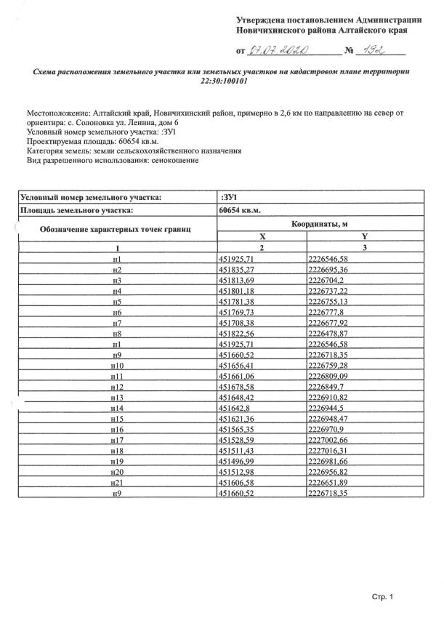

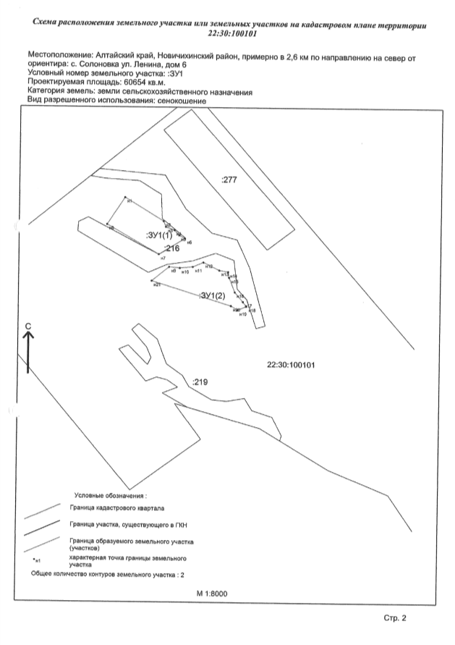

**РОССИЙСКАЯ ФЕДЕРАЦИЯ**

## **АДМИНИСТРАЦИЯ НОВИЧИХИНСКОГО РАЙОНА**

**АЛТАЙСКОГО КРАЯ**

# **ПОСТАНОВЛЕНИЕ**

**07.07.2020 № 193 с.Новичиха**

Об утверждении схемы

расположения земельного участка

Руководствуясь ст. 31 Земельного кодекса Российской Федерации, на основании заявления В.И. Косач, ПОСТАНОВЛЯЮ**:**

Утвердить схему расположения земельного участка на кадастровом плане территории в кадастровом квартале 22:30:100101, расположенного примерно в 10,2 км по направлению на юго-восток от ориентира: Алтайский край, Новичихинский район, с. Солоновка, ул. Ленина, дом 6. Площадь земельного участка: 3054963 кв.м. Категория земель: земли сельскохозяйственного назначения. Разрешенное использование: сенокошение.

|  |  |  |  |
| --- | --- | --- | --- |
| Глава района |  |  | С.Л. Ермаков |

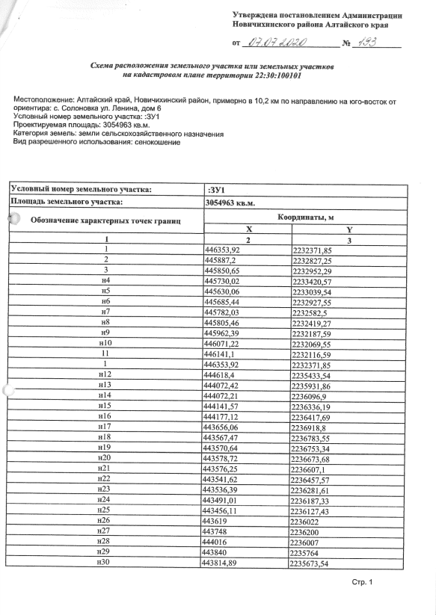

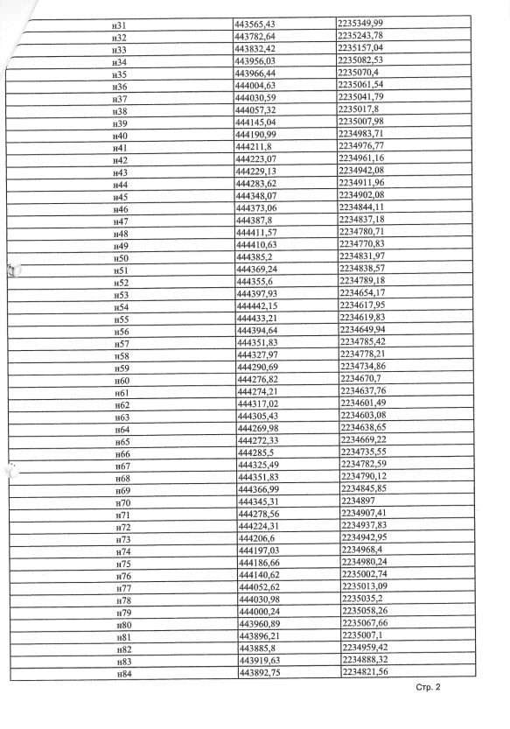

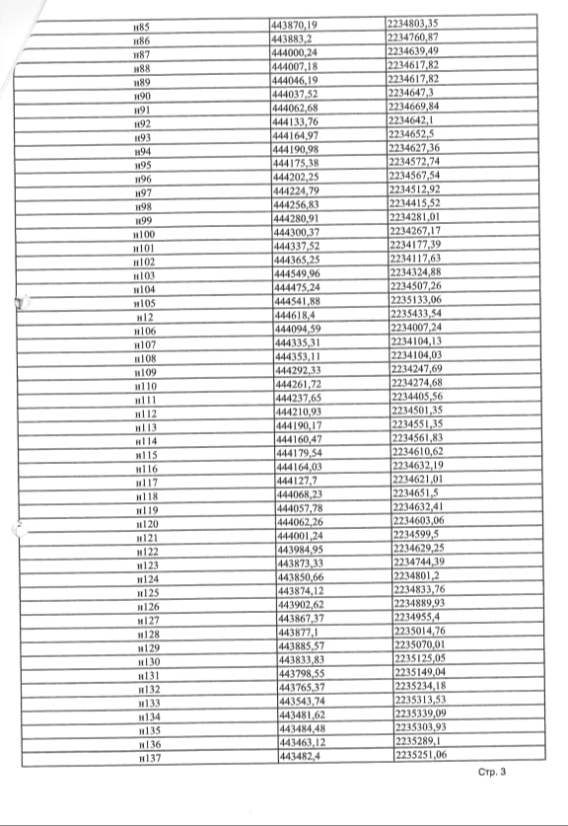

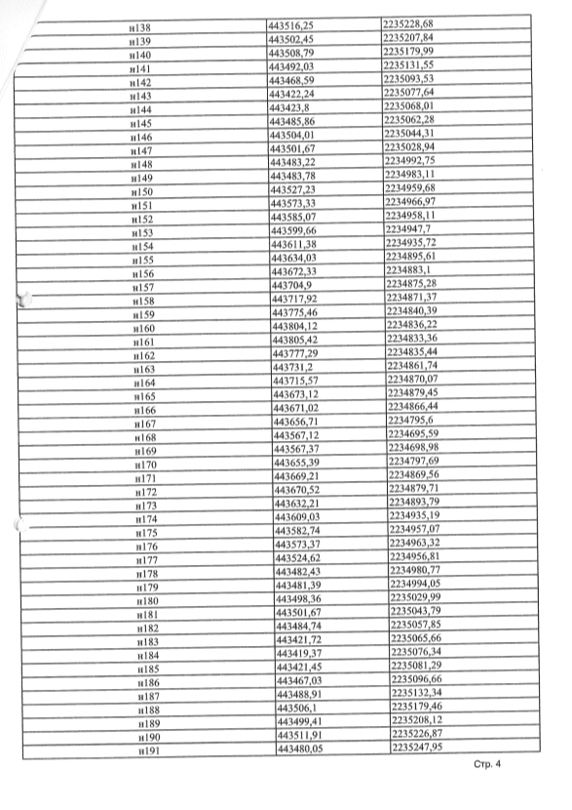

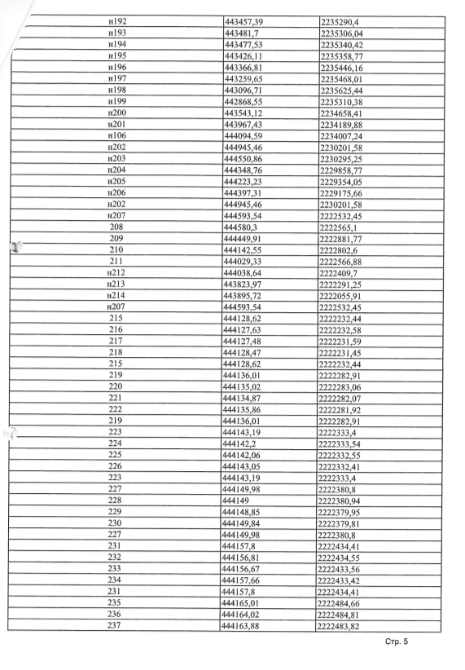

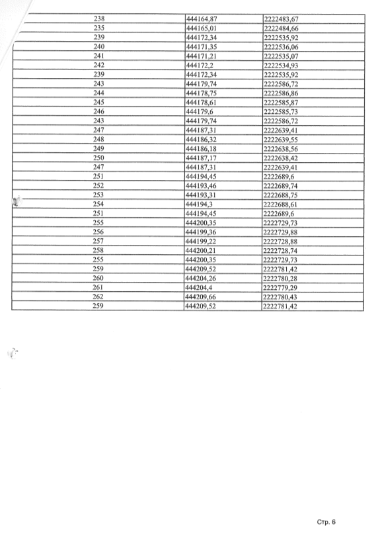

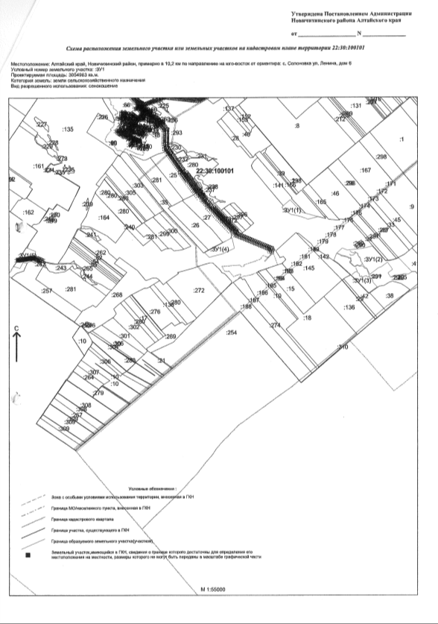

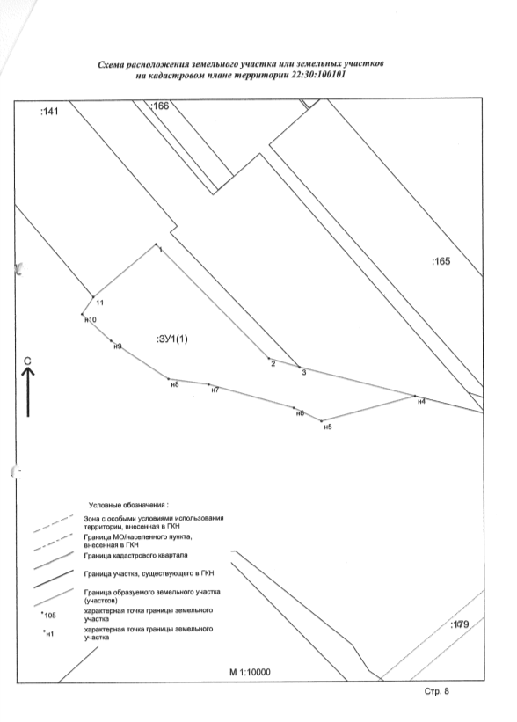

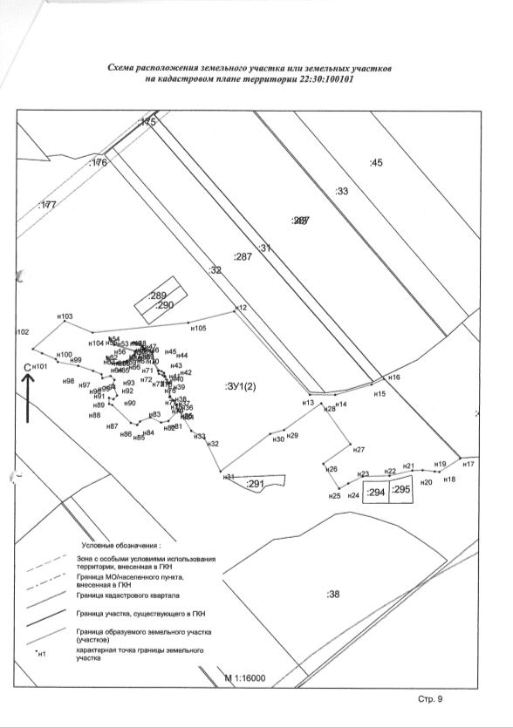

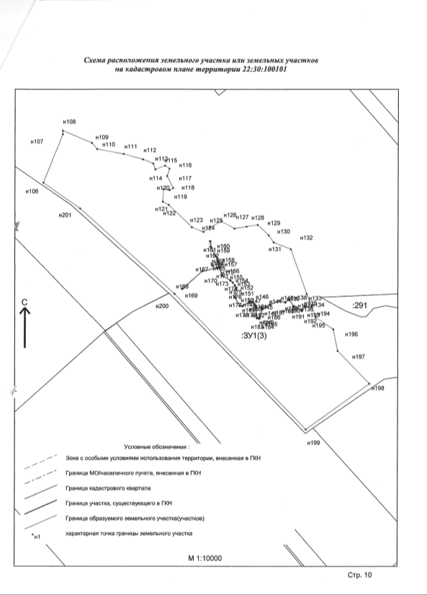

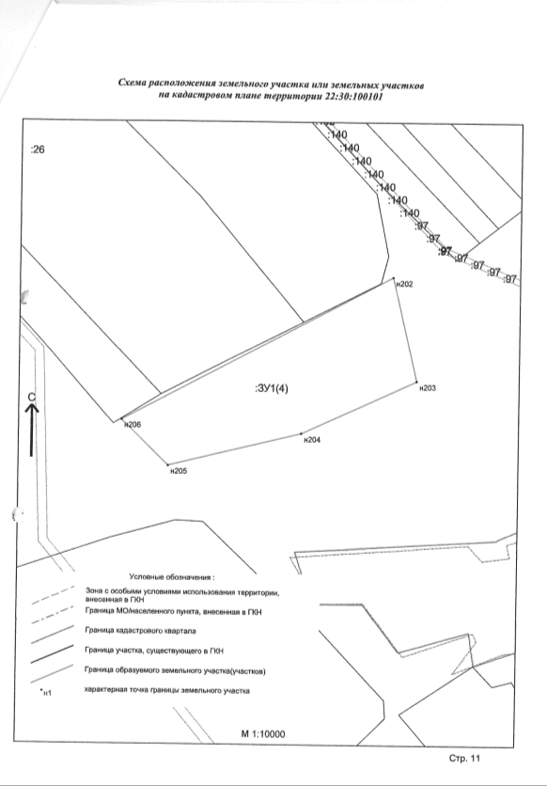

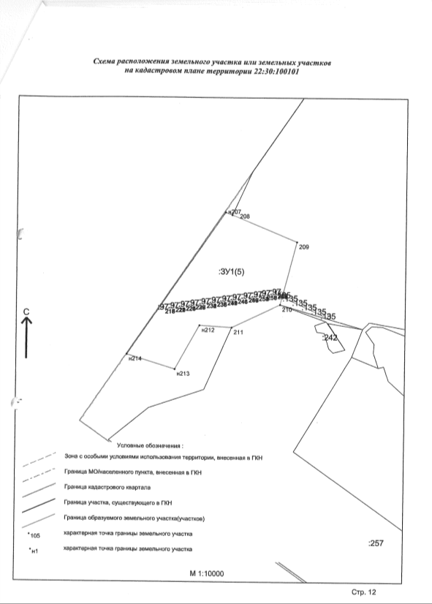

**РОССИЙСКАЯ ФЕДЕРАЦИЯ**

## **АДМИНИСТРАЦИЯ НОВИЧИХИНСКОГО РАЙОНА**

**АЛТАЙСКОГО КРАЯ**

# **ПОСТАНОВЛЕНИЕ**

**07.07.2020 № 194 с.Новичиха**

Об утверждении схемы

расположения земельного участка

Руководствуясь ст. 31 Земельного кодекса Российской Федерации, на основании заявления В.А. Лунина, ПОСТАНОВЛЯЮ**:**

Утвердить схему расположения земельного участка на кадастровом плане территории в кадастровом квартале 22:30:100101, расположенного примерно в 6,9 км по направлению на юго-запад от ориентира: Алтайский край, Новичихинский район, с. Солоновка, ул. Ленина, дом 6. Площадь земельного участка: 142708 кв.м. Категория земель: земли сельскохозяйственного назначения. Разрешенное использование: сенокошение.

|  |  |  |  |
| --- | --- | --- | --- |
| Глава района |  |  | С.Л. Ермаков |

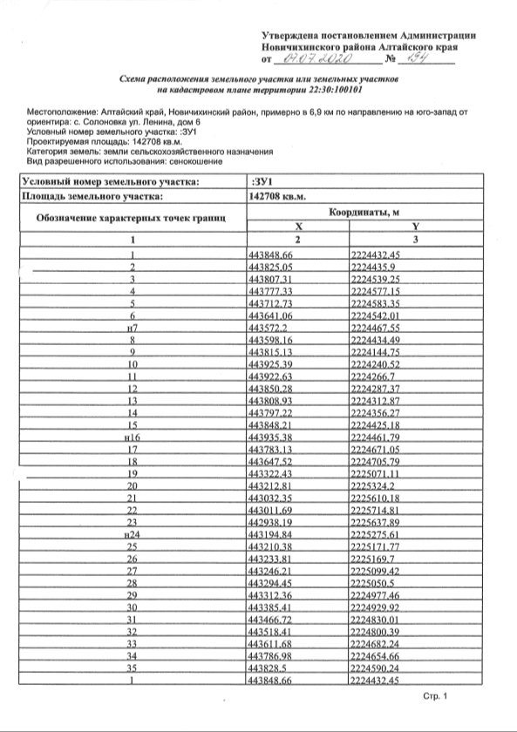

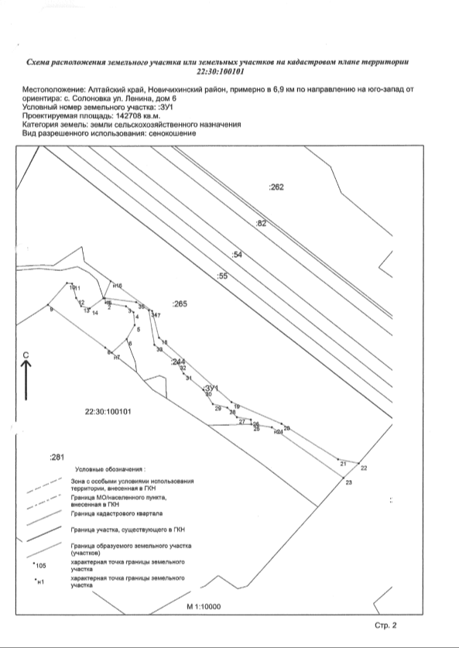

**РОССИЙСКАЯ ФЕДЕРАЦИЯ**

## **АДМИНИСТРАЦИЯ НОВИЧИХИНСКОГО РАЙОНА**

**АЛТАЙСКОГО КРАЯ**

# **ПОСТАНОВЛЕНИЕ**

**07.07.2020 № 195 с.Новичиха**

Об утверждении схемы

расположения земельного участка

Руководствуясь ст. 31 Земельного кодекса Российской Федерации, на основании заявления А.В. Шестакова, ПОСТАНОВЛЯЮ**:**

Утвердить схему расположения земельного участка на кадастровом плане территории в кадастровом квартале 22:30:100101, расположенного примерно в 12,1 км по направлению на юго-восток от ориентира: Алтайский край, Новичихинский район, с. Солоновка, ул. Ленина, дом 6. Площадь земельного участка: 263197 кв.м. Категория земель: земли сельскохозяйственного назначения. Разрешенное использование: сенокошение.

|  |  |  |  |
| --- | --- | --- | --- |
| Глава района |  |  | С.Л. Ермаков |

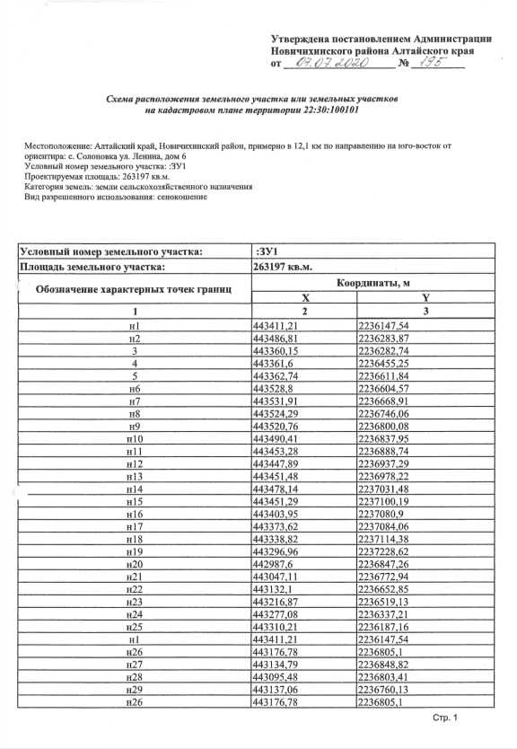

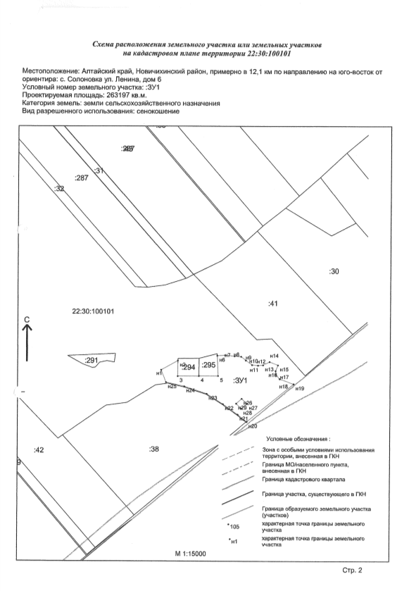

**РОССИЙСКАЯ ФЕДЕРАЦИЯ**

## **АДМИНИСТРАЦИЯ НОВИЧИХИНСКОГО РАЙОНА**

**АЛТАЙСКОГО КРАЯ**

# **ПОСТАНОВЛЕНИЕ**

**07.07.2020 № 196 с.Новичиха**

О передаче имущества

В соответствии с Положением «О порядке управления и распоряжения имуществом, находящимся в собственности Новичихинского района Алтайского края», утвержденного решением районного Собрания депутатов от 28.10.2011 № 65, на основании ходатайства председателя комитета по финансам, налоговой и кредитной политике, ПОСТАНОВЛЯЮ:

1. Изъять из оперативного управления комитета по финансам, налоговой и кредитной политике в казну МО Новичихинский район имущество согласно приложению 1.

2. Комитету по экономике и управлению муниципальным имуществом передать в оперативное управление Администрации Новичихинского района имущество согласно приложению 2.

|  |  |  |  |
| --- | --- | --- | --- |
| Глава района |  |  | С.Л. Ермаков |

Приложение 1

к постановлению

от 07.07.2020 № 196

Перечень имущества,

изымаемого из оперативного управления комитета по финансам, налоговой и кредитной политике Администрации Новичихинского района в казну МО Новичихинский район

|  |  |  |  |
| --- | --- | --- | --- |
| № | Наименование имущества | Кол-во, шт. | Балансовая стоимость,  руб. |
| 1 | Компьютер Start Master | 1 | 30297,00 |
| 2 | Кресло | 1 | 2514,60 |
| 3 | Калькулятор | 1 | 799,00 |
| 4 | Телефон Panasonic KX-TS | 1 | 807,00 |

Приложение 2

к постановлению

от 07.07.2020 № 196

Перечень имущества,

передаваемого в оперативное управление Администрации Новичихинского района Алтайского края

|  |  |  |  |
| --- | --- | --- | --- |
| № | Наименование имущества | Кол-во, шт. | Балансовая стоимость,  руб. |
| 1 | Компьютер Start Master | 1 | 30297,00 |
| 2 | Кресло | 1 | 2514,60 |
| 3 | Калькулятор | 1 | 799,00 |
| 4 | Телефон Panasonic KX-TS | 1 | 807,00 |

**РОССИЙСКАЯ ФЕДЕРАЦИЯ**

## **АДМИНИСТРАЦИЯ НОВИЧИХИНСКОГО РАЙОНА**

**АЛТАЙСКОГО КРАЯ**

# **ПОСТАНОВЛЕНИЕ**

**10.07.2020 № 198/1 с.Новичиха**

О мерах, направленных на ликвидацию

чрезвычайной ситуации произошедшей в результате

атмосферной и почвенной засухами на территории

Новичихинского района Алтайского края

В соответствии с Федеральным законом от 21.12.1994 № 68-ФЗ «О защите населения и территории от чрезвычайных ситуаций природного и техногенного характера», постановлением Правительства Российской Федерации от 30.12.2003 № 794 «О единой государственной системе предупреждения и ликвидации чрезвычайных ситуаций», законом Алтайского края от 17.03.1998 № 15-ЗС «О защите населения и территории Алтайского края от чрезвычайных ситуаций природного и техногенного характера», а так же принимая во внимание постановление Правительства Алтайского края от 10.07.2020г № 298 «О введении режима чрезвычайной ситуации для органов управления и сил Алтайской территориальной подсистемы единой государственной системы предупреждения и ликвидации чрезвычайных ситуаций» в связи с комплексом неблагоприятных агрометеорологических условий, обусловленных атмосферной и почвенной засухами и приведших к значительным для сельскохозяйственных товаропроизводителей района материальным потерям ПОСТАНОВЛЯЮ:

1. Перевести работу органов управления и сил Новичихинского районного звена Алтайской территориальной подсистемы единой государственной системы предупреждения и ликвидации чрезвычайных ситуаций, взаимодействующих служб, расположенных на территории района с 10.07.2020 года в режим чрезвычайной ситуации.

2. Утвердить состав межведомственной комиссии по обследованию посевов и оценке ущерба причиненного сельхозпроизводителям муниципального образования Новичихинский район (прилагается). Данной комиссии в срок до 15 июля 2020 года провести обследование посевов сельскохозяйственных культур пострадавших от засухи и определению причиненного ущерба.

3. Координацию проводимых мероприятий возложить на комиссию по предупреждению и ликвидации чрезвычайных ситуаций и обеспечению пожарной безопасности муниципального образования Новичихинский район.

4. Начальнику управления сельского хозяйства Администрации района Г.А. Поздеевой:

- обеспечить предоставление в установленном порядке обосновывающих документов для оценки нанесенного ущерба в Министерство сельского хозяйства Алтайского края;

- взять на контроль обеспечение животноводческих и личных подсобных хозяйств необходимыми кормами;

- совместно с руководителями сельскохозяйственных предприятий разработать план мероприятий по минимизации последствий чрезвычайной ситуации.

5. Рекомендовать руководителям сельскохозяйственных предприятий района независимо от форм собственности:

- принять непосредственное участие в работе комиссии по обследованию и уточнению площадей пострадавший и погибших посевов с последующим оформлением и представлением пакета обосновывающих документов в управление сельского хозяйства Администрации района;

- разработать планы мероприятий по минимизации последствий чрезвычайной ситуации и согласовать их с управлением сельского хозяйства Администрации района. В планах предусмотреть  вопросы по обеспечению заготовки кормов для сельскохозяйственных животных (при необходимости);

- обеспечить контроль за трудовой и технологической дисциплиной на сельскохозяйственных предприятиях.

6. Начальнику отдела по делам ГОЧСиМР Администрации Новичихинского района Коробкину А.В. довести данное постановление до руководителей организаций – начальников спасательных служб РСЧС района в части касающейся.

7. Считать утратившим силу постановление Администрации Новичихинского района от 06.07.2020 № 190 «О переводе Новичихинского районного звена ТП РСЧС в режим повышенной готовности в связи с почвенно-атмосферной засухой на территории района».

8. Опубликовать настоящее постановление на официальном сайте Администрации Новичихинского района и в районной газете «Сельчанка».

9. Контроль за исполнением настоящего постановления оставляю за собой.

|  |  |  |  |
| --- | --- | --- | --- |
| Глава района |  |  | С.Л. Ермаков |

Приложение

к постановлению

Администрации района

от 10.07.2020 г. № 198/1

СОСТАВ

межведомственной комиссии по обследованию посевов и

оценке ущерба причиненного сельхозпроизводителям муниципального образования Новичихинский район

Кормильченко А.М. - заместитель главы Администрации района,

председатель комиссии

Поздеева Г.А. - начальник Управления сельского хозяйства,

заместитель председателя комиссии

Коробкин А.В. - начальник отделом по делам ГОЧС и МР,

заместитель председателя комиссии

Члены комиссии:

Неверов Д.Ю. - начальник отдела земледелия управления

сельского хозяйства Администрации

Новичихинского района

Воденникова Е.А. - заместитель председателя комитета по

экономике и управлению муниципальным

имуществом Администрации Новичихинского

района

Бергер Т.Н. - начальник отдела Новичихинского района

филиала ФГБУ «Россельхозцентр» по

Алтайскому краю (по согласованию)

Гамаюнов А.П. - начальник 87 ПСЧ 4 ПСО ФПС ГПС ГУ МЧС

России по Алтайскому краю (по согласованию)

**РОССИЙСКАЯ ФЕДЕРАЦИЯ**

## **АДМИНИСТРАЦИЯ НОВИЧИХИНСКОГО РАЙОНА**

**АЛТАЙСКОГО КРАЯ**

# **ПОСТАНОВЛЕНИЕ**

**13.07.2020 № 198 с.Новичиха**

О внесении изменений в постановление

администрации района от 17.12.2019

№ 386 «Об утверждении реестра

мест (площадок) накопления твердых

коммунальных отходов на территории

Новичихинского района Алтайского края»

В соответствии с Федеральным законом от 06.10.2003 № 131-ФЗ «Об общих принципах организации местного самоуправления в Российской Федерации», Федеральным законом от 24.06.1998 № 89-ФЗ «Об отходах производства и потребления», Постановлением Правительства Российской Федерации от 31.08.2018 № 1039 «Об утверждении Правил обустройства мест (площадок) накопления твердых коммунальных отходов и ведения их реестра», постановлением администрации Новичихинского района от 03.07.2019 № 176

«Об обустройстве и ведении реестра мест (площадок) накопления твердых коммунальных отходов на территории Новичихинского района», руководствуясь [Уставом](consultantplus://offline/ref=3E648F07541F08DACF9506D4D611F34A4435373B9A71F6185894F87D987FF59E35B6BA5437366304882F2518E486FAC6053AD0E8B42E56z970B) муниципального образования Новичихинский район Алтайского края,

ПОСТАНОВЛЯЮ:

1. В Приложение «Реестр мест (площадок) накопления твердых коммунальных отходов на территории Новичихинского района Алтайского края», утвержденное постановлением администрации района от 17.12.2019 № 386 добавить пункты 101-102 согласно приложению.
2. Разместить настоящее постановление на официальном сайте администрации Новичихинского района.
3. Контроль за исполнением настоящего постановления возложить на заместителя главы администрации района А.М. Кормильченко.

|  |  |  |  |
| --- | --- | --- | --- |
| Глава района |  |  | С.Л. Ермаков |

Утвержден

постановлением Администрации

Новичихинского района от 13.07.2020 № 198

Реестр мест (площадок) накопления твердых коммунальных отходов на территории Новичихинского района Алтайского края

|  |  |  |  |  |
| --- | --- | --- | --- | --- |
| № местоположения на Схеме размещения мест (накопления) твердых коммунальных отходов | Данные о нахождении мест (площадок) накопления твердых коммунальных отходов  (Схема размещения мест (площадок) накопления твердых коммунальных отходов на территории сельских поселений Новичихинского района Алтайского края) | Данные о технических характеристиках мест (площадок) накопления твердых коммунальных отходов | Данные о собственниках мест (площадок) накопления твердых коммунальных отходов | Данные об источниках образования твердых коммунальных отходов, которые складируются в местах (на площадках) накопления твердых коммунальных отходов |
| 1 | 2 | 3 | 4 | 5 |
| 101 | с. Новичиха, ул. Красноармейская, 30 | Площадка имеет твердое покрытие площадью 2,25 м2, установлен 1 контейнер объемом 0,75 м3 | ИП Полухина С.С. | Здание мебельного  магазина «Дий» |
| 102 | с. Новичиха, ул. Ленинская, 8 | Площадка имеет твердое покрытие площадью 3,2 м2, установлен 1 контейнер объемом 0,75 м3 | ИП Астрелина Т.А. | Здание магазина «ТекСтиль» |

**РОССИЙСКАЯ ФЕДЕРАЦИЯ**

## **АДМИНИСТРАЦИЯ НОВИЧИХИНСКОГО РАЙОНА**

**АЛТАЙСКОГО КРАЯ**

# **ПОСТАНОВЛЕНИЕ**

**13.07.2020 № 200 с.Новичиха**

О внесении изменений в постановление

Руководствуясь Уставом МО Новичихинский район Алтайского края, ПОСТАНОВЛЯЮ:

1. Внести в постановление от 12.01.2009 № 7 «О передаче имущества» следующие изменения:

1) приложение № 1 постановления изложить в новой редакции (прилагается).

2) пункт 2 постановления изложить в новой редакции:

«4. Передать в собственность муниципального образования Солоновский сельсовет имущество согласно приложению 2.»

2. Контроль за исполнением постановления возложить на председателя комитета по экономике и управлению муниципальным имуществом Администрации Новичихинского района.

|  |  |  |  |
| --- | --- | --- | --- |
| Глава района |  |  | С.Л. Ермаков |

Приложение № 1

к постановлению

от 13.07.2020 г № 200

ПЕРЕЧЕНЬ

имущества, изымаемого из оперативного управления

Администрации Солоновского сельсовета

|  |  |  |  |  |
| --- | --- | --- | --- | --- |
| № п/п | Наименование основных средств | Адрес | Площадь, м.кв. | Балансовая  стоимость,  руб. |
| 1 | 2 | 3 | 4 | 5 |
| 1 | Гараж для трактора | с. Солоновка, ул. Школьная, 1а |  | 105195,15 |
| 2 | Котельная школы |  |  | 115083,54 |
| 3 | Здание школы, ФАП, ДК | с. с. Солоновка, ул. Школьная, 1а | 2499,6 | 3162926,16 |
| 4 | Хоз.постройка | с. Солоновка, ул. Школьная, 1а |  | 4996,98 |
| 5 | Туалет |  |  | 2908,53 |
| 6 | Эл.счетчик |  |  | 1666,68 |
| 7 | Набор фельдшера, 2 шт. |  |  | 4228,64 |
| 8 | Стиральная машина «Ока» |  |  | 2394,00 |
| 9 | умывальник |  |  | 2000,00 |
| 10 | Стол тумбовый, 2 шт. |  |  | 300,00 |
| 11 | телефон |  |  | 80,00 |
| 12 | Весы медицинские |  |  | 80,00 |
| 13 | Зеркало «Куско» |  |  | 120,00 |
| 14 | компьютер |  |  | 26207,37 |
| 15 | компьютер |  |  | 26207,37 |
| 16 | компьютер |  |  | 24647,45 |
| 17 | принтер |  |  | 8676,29 |
| 18 | Швейная машина |  |  | 2106,30 |
| 19 | Швейная машина |  |  | 2106,30 |
| 20 | Телевизор «Весна» |  |  | 6999,58 |
| 21 | модем |  |  | 3596,18 |
| 22 | телевизор |  |  | 6307,00 |
| 23 | ИБП |  |  | 2083,20 |
| 24 | Швейная машина, 2 шт. |  |  | 6318,90 |
| 25 | оверлог |  |  | 4212,60 |
| 26 | Зиг-заг |  |  | 4212,60 |
| 27 | графопроектор |  |  | 1529,28 |
| 28 | Комплект со стереом. |  |  | 1954,26 |
| 29 | Принтер струйный |  |  | 3530,00 |
| 30 | монитор |  |  | 7230,00 |
| 31 | колонки |  |  | 1640,00 |
| 32 | мойка |  |  | 595,00 |
| 33 | Мультимедиа-проектор |  |  | 24756,00 |
| 34 | Экран настенный |  |  | 3381,00 |
| 35 | ноутбук |  |  | 31170,00 |
| 36 | компьютер |  |  | 16458,00 |
| 37 | компьютер |  |  | 16458,00 |
| 38 | Котел «Теплотрон» |  |  | 135300,00 |
| 39 | принтер |  |  | 2450,00 |
| 40 | флешка |  |  | 380,00 |
| 41 | ПАЗ 672 |  |  | 23615,94 |
| 42 | Жарочный шкаф |  |  | 7228,84 |
| 43 | Шкаф школьный, 10 шт. |  |  | 65189,10 |
| 44 | сервант |  |  | 1316,99 |
| 45 | Шкаф секционный,13 шт. |  |  | 30863,54 |
| 46 | Книжный шкаф, 6 шт. |  |  | 13487,40 |
| 47 | Набор школьной мебели, 2 шт. |  |  | 14161,77 |
| 48 | Дрель эл. |  |  | 1803,40 |
| 49 | Мат гимнастический |  |  | 1712,00 |
| 50 | Станок ТВ-16 |  |  | 4203,70 |
| 51 | Станок ТВ-14 |  |  | 3389,63 |
| 52 | Станок сверлильный |  |  | 2338,07 |
| 53 | Стол демонстрационный |  |  | 1471,93 |
| 54 | Таблица Менделеева |  |  | 3025,14 |
| 55 | Стол ученический, 10 шт. |  |  | 8100,00 |
| 56 | Стул ученический, 20 шт. |  |  | 7200,00 |
| 57 | Лыжи, ботинки, крепление, палки, 3 компл. |  |  | 5790,00 |
| 58 | Мат гимнастический, 2 шт. |  |  | 2800,00 |
| 59 | насос |  |  | 1017,50 |
| 60 | Ванна моечная |  |  | 8930,00 |
| 61 | Стол разделочный |  |  | 8060,00 |
| 62 | Стол разделочный |  |  | 10080,00 |
| 63 | Ванна моечная |  |  | 5100,00 |
| 64 | титан |  |  | 15155,50 |
| 65 | Стол компьютерный, 7 шт. |  |  | 8750,00 |
| 66 | Стол учительский, 5 шт. |  |  | 12500,00 |
| 67 | Кресло «Престиж» |  |  | 1750,00 |
| 68 | Доска ученическая, 5 шт. |  |  | 27500,00 |
| 69 | Доска ученическая Алгол, 5 шт. |  |  | 26645,00 |
| 70 | Стол уч. Алгол, 10 шт. |  |  | 14980,00 |
| 71 | Шкаф вытяжной |  |  | 12100,00 |
| 72 | Парта, 16 шт. |  |  | 15360,00 |
| 73 | Стул ученический, 32 шт. |  |  | 16960,00 |
| 74 | Стул «Персона-4», 20 шт. |  |  | 11600,00 |
| 75 | Кресло «Лига», 6 шт. |  |  | 4800,00 |
| 76 | Наглядные пособия, 17 шт. |  |  | 7307,00 |
| 77 | Стул уч. Алгол, 20 шт. |  |  | 15140,00 |
| 78 | Библиотечный фонд |  |  | 247863,03 |
| 79 | телефон |  |  | 80,00 |
| 80 | Емкость для воды, 2 шт. |  |  | 870,00 |
| 81 | кастрюля |  |  | 132,00 |
| 82 | Стол учителя, 19 шт. |  |  | 760,00 |
| 83 | Стол ученический, 118 шт. |  |  | 4720,00 |
| 84 | Стул, 41 шт. |  |  | 600,00 |
| 85 | Таз, 3 шт. |  |  | 198,00 |
| 86 | Шкаф школьный, 10 шт. |  |  | 880,00 |
| 87 | гараж листовой |  |  | 3537,36 |
| 88 | швейная машина |  |  | 6560,00 |
| 89 | доска, 3000х1000 |  |  | 5730,00 |
| 90 | счетчик 3ф 50-100 А |  |  | 2450,00 |
| 91 | электрорубанок |  |  | 4044,00 |
| 92 | библиотечный фонд |  |  | 112,00 |
| 93 | Памятник воинам, погибшим в годы Великой Отечественной войны (1941-1945 гг.) |  |  |  |
| 94 | Памятник воинам, погибшим в годы Великой Отечественной войны (1941-1945 гг.) | с. Солоновка, ул. Ленина, 1 д |  |  |
| 95 | Памятник воинам, погибшим в годы Гражданской войны | с. 10 лет Октября, ул. Гагарина, 37а |  |  |
| 96 | Братская могила воинам, погибшим в годы Гражданской войны | с. Павловка, ул. Центральная, 58 а |  |  |
|  | **итого** |  |  | 4953987,39 |

Приложение № 2

к постановлению

от 13.07.2020 г № 200

ПЕРЕЧЕНЬ

имущества, передаваемого в собственность

МО Солоновский сельсовет

|  |  |  |  |  |
| --- | --- | --- | --- | --- |
| № п/п | Наименование основных средств | Адрес | Площадь, м.кв. | Балансовая  стоимость,  руб. |
| 1 | 2 | 3 | 4 | 5 |
| 1 | Помещение в здании (ДК) | с. Солоновка, ул. Школьная ,1а | 233 | 294831,21 |
| 2 | Здание сельсовета |  |  | 481526,19 |
| 3 | гараж листовой |  |  | 3537,36 |
| 4 | Памятник воинам, погибшим в годы Великой Отечественной войны (1941-1945 гг.) |  |  |  |
| 5 | Гараж для трактора |  |  | 105195,15 |
| 6 | Памятник воинам, погибшим в годы Великой Отечественной войны (1941-1945 гг.) | с. Солоновка, ул. Ленина, 1 д |  |  |
| 7 | Памятник воинам, погибшим в годы Гражданской войны | с. 10 лет Октября, ул. Гагарина, 37а |  |  |
| 8 | Братская могила воинам, погибшим в годы Гражданской войны | с. Павловка, ул. Центральная, 58 а |  |  |
|  | Итого |  |  | **885089,91** |

**РОССИЙСКАЯ ФЕДЕРАЦИЯ**

## **АДМИНИСТРАЦИЯ НОВИЧИХИНСКОГО РАЙОНА**

**АЛТАЙСКОГО КРАЯ**

# **ПОСТАНОВЛЕНИЕ**

**13.07.2020 № 201 с.Новичиха**

Об утверждении схемы

расположения земельного участка

Руководствуясь ст. 31 Земельного кодекса Российской Федерации, на основании заявления Л.А. Пожарова, ПОСТАНОВЛЯЮ**:**

Утвердить схему расположения земельного участка на кадастровом плане территории в кадастровом квартале 22:30:050201, расположенного примерно в 7,8 км по направлению на юго-восток от ориентира: Алтайский край, Новичихинский район, с. Поломошное, ул. Школьная, дом 1. Площадь земельного участка: 1083792 кв.м. Категория земель: земли сельскохозяйственного назначения. Разрешенное использование: сенокошение.

|  |  |  |  |
| --- | --- | --- | --- |
| Глава района |  |  | С.Л. Ермаков |

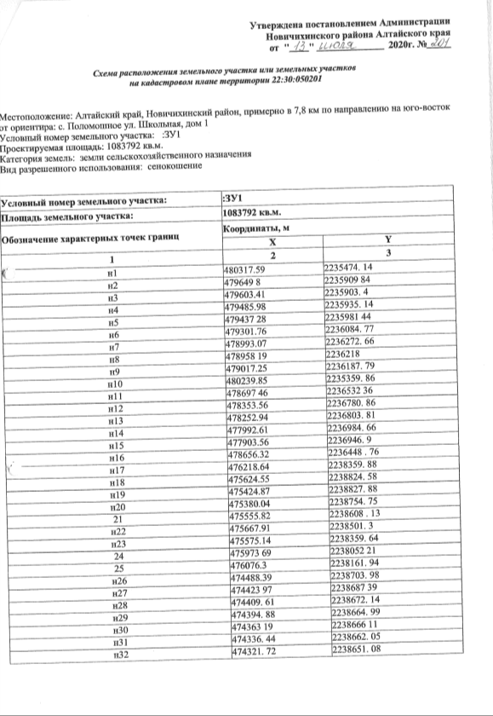

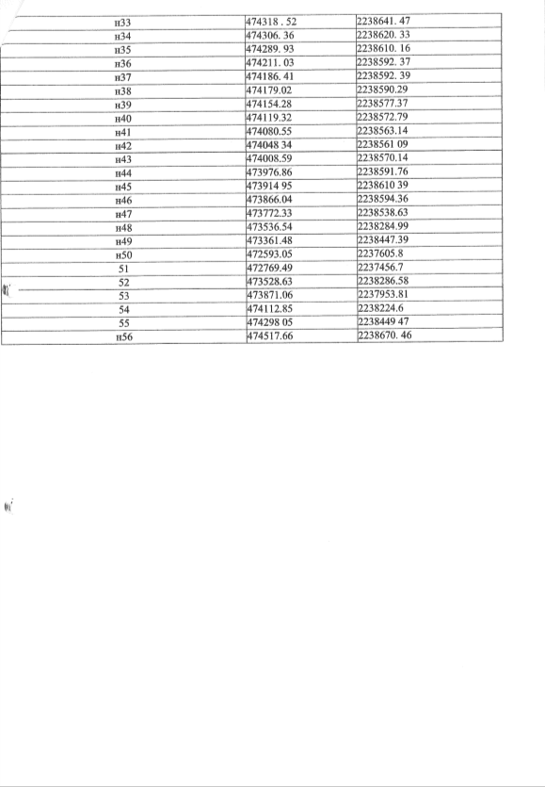

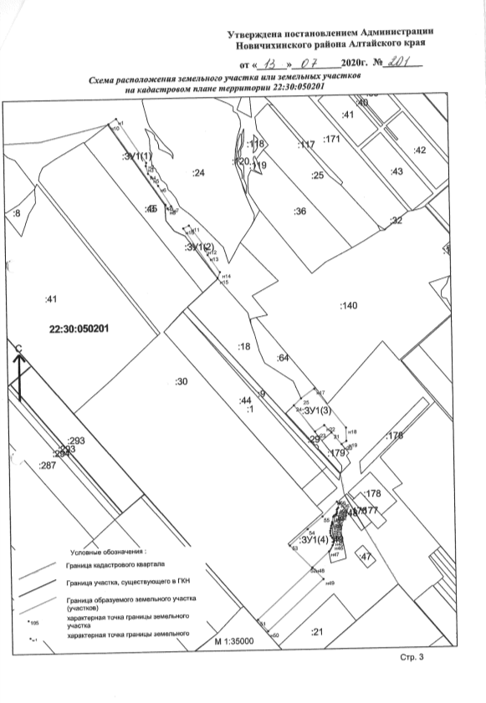

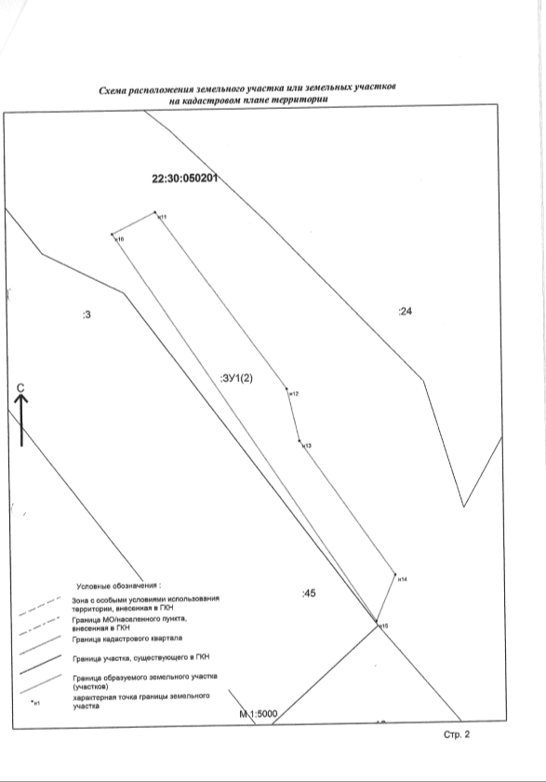

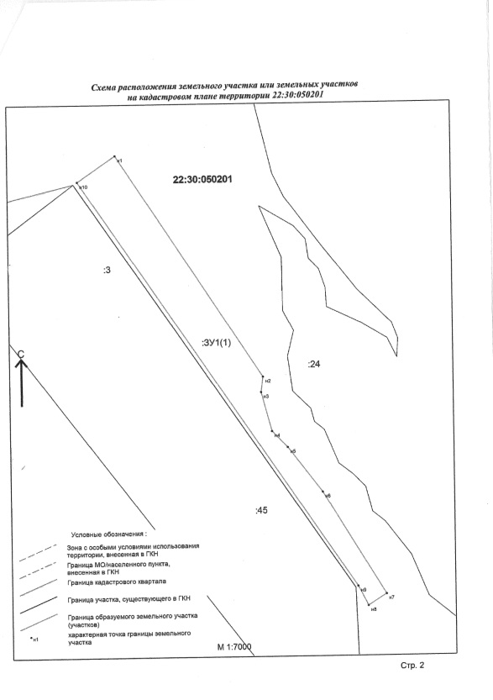

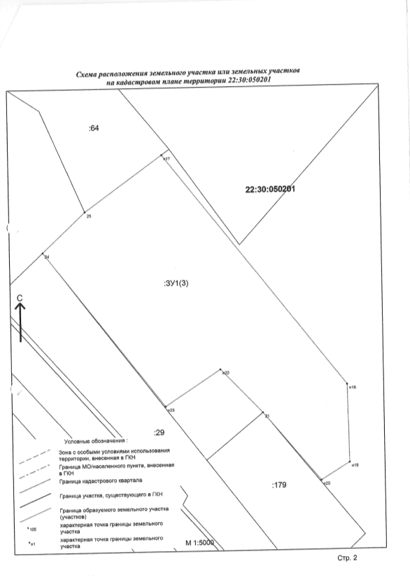

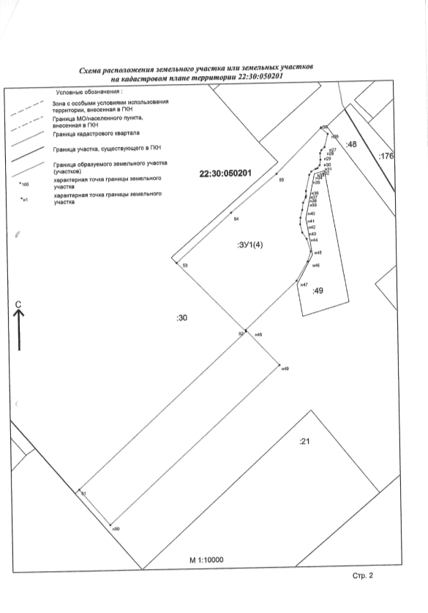

**РОССИЙСКАЯ ФЕДЕРАЦИЯ**

## **АДМИНИСТРАЦИЯ НОВИЧИХИНСКОГО РАЙОНА**

**АЛТАЙСКОГО КРАЯ**

# **ПОСТАНОВЛЕНИЕ**

**14.07.2020 № 202 с.Новичиха**

|  |  |
| --- | --- |
| О предоставлении в собственность земельного участка |  |

В соответствии с Земельным кодексом Российской Федерации, ПОСТАНОВЛЯЮ**:**

Предоставить МО Новичихинский район на праве собственности земельный участок, имеющий кадастровый номер 22:30:040108:1, расположенный по адресу: Алтайский край, Новичихинский район, с. Новичиха, ул. Первомайская, 41.

|  |  |  |  |
| --- | --- | --- | --- |
| Глава района |  |  | С.Л. Ермаков |

**РОССИЙСКАЯ ФЕДЕРАЦИЯ**

## **АДМИНИСТРАЦИЯ НОВИЧИХИНСКОГО РАЙОНА**

**АЛТАЙСКОГО КРАЯ**

# **ПОСТАНОВЛЕНИЕ**

**14.07.2020 № 203 с.Новичиха**

О внесении изменений в постановление

Администрации Новичихинского района

№ 334 от 12.11.2018г. «Об антитеррористической

комиссии муниципального образования

Новичихинский район Алтайского края»

На основании статьи 55 Устава муниципального образования Новичихинский район Алтайского края, в связи с кадровыми изменениями, ПОСТАНОВЛЯЮ:

1. Внести в постановление Администрации района № 334 от 12.11.2018г. «Об антитеррористической комиссии муниципального образования Новичихинский район Алтайского края» следующие изменения:

1) в приложении № 3 к постановлению строку 2 изложить в следующей редакции:

«**Заместитель председателя комиссии** - Васильев Р.С., оперуполномоченный УФСБ России по Алтайскому краю отдел в г. Рубцовске».

|  |  |  |  |
| --- | --- | --- | --- |
| Глава района |  |  | С.Л. Ермаков |

**РОССИЙСКАЯ ФЕДЕРАЦИЯ**

## **АДМИНИСТРАЦИЯ НОВИЧИХИНСКОГО РАЙОНА**

**АЛТАЙСКОГО КРАЯ**

# **ПОСТАНОВЛЕНИЕ**

**14.07.2020 № 204 с.Новичиха**

О внесение изменений в постановление

Администрации Новичихинского района

№ 118 от 01.04.2015 г. «Об утверждении комиссии

по распределению путёвок на оздоровление

работников учреждений культуры и

образовательных учреждений в сфере

культуры Новичихинского района»

Согласно ст. 58 Устава муниципального образования Новичихинский район Алтайского края ПОСТАНОВЛЯЮ:

1. Внести изменения в постановление Администрации Новичихинского района № 118 от 01.04.2015 г. «Об утверждении комиссии по распределению путёвок на оздоровление работников учреждений культуры и образовательных учреждений в сфере культуры Новичихинского района»:

- утвердить новый прилагаемый состав по распределению путёвок на оздоровление работников учреждений культуры и образовательных учреждений в сфере культуры Новичихинского района.

2. Постановление № 53 от 05.03.2019 г. считать утратившим свою силу.

|  |  |  |  |
| --- | --- | --- | --- |
| Глава района |  |  | С.Л. Ермаков |

Приложение 1

Состав комиссии

по распределению путёвок на оздоровление

работников учреждений культуры и образовательных учреждений

в сфере культуры Новичихинского района

Крайнова Оксана Александровна – председатель комиссии, начальник отдела по культуре, делам молодёжи, физкультуре и спорту Администрации района;

Члены комиссии:

Лупешко Евгения Олеговна – директор МБУК «МфКЦ» Новичихинского района;

Соловиченко Сергей Александрович – заведующий отделом КДД МБУК «МфКЦ» Новичихинского района;

Свиридова Ирина Викторовна – директор МБУ ДО «Новичихинская ДМШ».

**РОССИЙСКАЯ ФЕДЕРАЦИЯ**

## **АДМИНИСТРАЦИЯ НОВИЧИХИНСКОГО РАЙОНА**

**АЛТАЙСКОГО КРАЯ**

# **ПОСТАНОВЛЕНИЕ**

**14.07.2020 № 205 с.Новичиха**

Об утверждении Положения о порядке взаимодействия администрации Новичихинского района, муниципальных учреждений с организаторами добровольческой (волонтерской) деятельности, добровольческими (волонтерскими) организациями

В соответствии с пунктом 4 статьи 17.3 Федерального закона от 11.08.1995 № 135-ФЗ «О благотворительной деятельности и добровольчестве (волонтерстве)», постановлением Правительства Российской Федерации от 28.11.2018 № 1425 «Об утверждении общих требований к порядку взаимодействия федеральных органов исполнительной власти, органов исполнительной власти субъектов Российской Федерации, органов местного самоуправления, подведомственных им государственных и муниципальных учреждений, иных организаций с организаторами добровольческой (волонтерской) деятельности и добровольческими (волонтерскими) организациями и перечня видов деятельности, в отношении которых федеральными органами исполнительной власти, органами исполнительной власти субъектов Российской Федерации, органами местного самоуправления утверждается порядок взаимодействия государственных и муниципальных учреждений с организаторами добровольческой (волонтерской) деятельности, добровольческими (волонтерскими) организациями», в целях повышения эффективности работы администрации Новичихинского района, подведомственных муниципальных учреждений в сфере развития добровольчества (волонтерства) на территории Новичихинского района,

ПОСТАНОВЛЯЮ:

1. Утвердить Положение о порядке взаимодействия администрации Новичихинского района, муниципальных учреждений с организаторами добровольческой (волонтерской) деятельности, добровольческими (волонтерскими) организациями.
2. Опубликовать настоящее постановление на сайте Администрации Новичихинского района.
3. Контроль за исполнением настоящего постановления возложить на первого заместителя главы Администрации Новичихинского района О.Н. Нагайцеву.

|  |  |  |  |
| --- | --- | --- | --- |
| Глава района |  |  | С.Л. Ермаков |

Утверждено

постановлением

Администрации Новичихинского района

№ 205 от 14.07.2020

ПОЛОЖЕНИЕ

о порядке взаимодействия администрации Новичихинского района, муниципальных учреждений с организаторами добровольческой (волонтерской) деятельности, добровольческими (волонтерскими) организациями

1. Общие положения

1.1. Настоящее Положение определяет порядок взаимодействия администрации Новичихинского района, муниципальных учреждений (далее соответственно – администрация, учреждения) с организаторами добровольческой (волонтерской) деятельности, добровольческими (волонтерскими) организациями (далее соответственно – организаторы добровольческой деятельности, добровольческие организации) при осуществлении благотворительной, добровольческой (волонтерской) деятельности на территории Новичихинского района Алтайского края (далее – добровольческая деятельность).

1.2. Цель взаимодействия – широкое распространение и развитие гражданского добровольчества (волонтерства) на территории Новичихинского района.

1.3. Задачи взаимодействия:

1.3.1. обеспечение эффективного взаимодействия администрации, учреждений, организаторов добровольческой деятельности, добровольческих организаций для достижения цели, указанной в пункте 1.2 настоящего Положения;

1.3.2. поддержка социальных проектов, общественно-гражданских инициатив в социальной сфере.

2. Порядок взаимодействия

2.1. Инициаторами взаимодействия могут выступать как администрация, учреждения, так и организаторы добровольческой деятельности, добровольческие организации.

2.2. Организатор добровольческой деятельности, добровольческая организация в целях осуществления взаимодействия направляют в администрацию, учреждения почтовым отправлением с описью вложения или в форме электронного документа через информационно-телекоммуникационную сеть «Интернет» предложение о намерении взаимодействовать в части организации добровольческой деятельности (далее – Предложение), которое содержит следующую информацию:

а) фамилия, имя, отчество (при наличии), если организатором добровольческой деятельности является физическое лицо;

б) фамилия, имя, отчество (при наличии) и контакты руководителя организации или ее представителя (телефон, электронная почта, адрес), если организатором добровольческой деятельности является юридическое лицо;

в) государственный регистрационный номер, содержащийся в Едином государственном реестре юридических лиц;

г) сведения об адресе официального сайта или официальной страницы в информационно-телекоммуникационной сети «Интернет» (при наличии);

д) идентификационный номер, содержащийся в единой информационной системе в сфере развития добровольчества (волонтерства) (при наличии);

е) перечень предлагаемых к осуществлению видов работ (услуг), осуществляемых добровольцами в целях, предусмотренных пунктом 1 статьи 2 Федерального закона от 11.08.1995 № 135-ФЗ «О благотворительной деятельности и добровольчестве (волонтерстве)» (далее – Федеральный закон), с описанием условий их оказания, в том числе возможных сроков и объемов работ (оказания услуг), уровня подготовки, компетенции, уровня образования и профессиональных навыков добровольцев (волонтеров), наличия опыта соответствующей деятельности организатора добровольческой деятельности, добровольческой организации и иных требований, установленных законодательством Российской Федерации.

2.3. Администрация, учреждение по результатам рассмотрения предложения в срок, не превышающий 10 рабочих дней со дня его поступления, принимают одно из следующих решений:

о принятии предложения;

об отказе в принятии предложения с указанием причин, послуживших основанием для принятия такого решения.

Срок рассмотрения предложения может быть увеличен на 10 рабочих дней в случае, если необходимо запросить дополнительную информацию у организатора добровольческой деятельности, добровольческой организации (в том числе подтверждающую соответствие профиля их деятельности целям, указанным в пункте 1 статьи 2 Федерального закона).

2.4. Администрация, учреждение информируют организатора добровольческой деятельности, добровольческую организацию о принятом решении почтовым отправлением с описью вложения или в форме электронного документа через информационно-телекоммуникационную сеть «Интернет» в соответствии со способом направления предложения в срок, не превышающий 7 рабочих дней со дня истечения срока рассмотрения предложения.

2.5. Основанием для отказа в принятии предложения является несоответствие предлагаемых видов работ (услуг), осуществляемых добровольцами (волонтерами), целям, указанным в пункте 1 статьи 2 Федерального закона.

2.6. В случае принятия предложения администрация, учреждение информируют организатора добровольческой деятельности, добровольческую организацию об условиях осуществления добровольческой деятельности:

а) об ограничениях и о рисках, в том числе вредных или опасных производственных факторах, связанных с осуществлением добровольческой деятельности;

б) о правовых нормах, регламентирующих работу администрации, учреждения;

в) о необходимых режимных требованиях, правилах техники безопасности и других правилах, соблюдение которых требуется при осуществлении добровольческой деятельности;

г) о порядке и сроках рассмотрения (урегулирования) разногласий, возникающих в ходе взаимодействия сторон;

д) о сроке осуществления добровольческой деятельности и основаниях для досрочного прекращения ее осуществления;

е) об иных условиях осуществления добровольческой деятельности.

2.7. Организатор добровольческой деятельности, добровольческая организация в случае отказа учреждения принять предложение вправе направить администрации, являющейся учредителем учреждения, аналогичное предложение, которое рассматривается в соответствии с пунктами 2.3 - 2.6 настоящего Положения.

2.8. Взаимодействие администрации, учреждений с организаторами добровольческой деятельности, добровольческой организацией осуществляется на основании соглашения о взаимодействии (далее - соглашение), за исключением случаев, определенных сторонами.

2.9. Соглашение заключается с организатором добровольческой деятельности, добровольческой организацией в случае принятия администрацией, учреждением решения об одобрении предложения и предусматривает:

а) перечень видов работ (услуг), осуществляемых организатором добровольческой деятельности, добровольческой организацией в целях, указанных в пункте 1 статьи 2 Федерального закона;

б) условия осуществления добровольческой деятельности;

в) сведения об уполномоченных представителях, ответственных за взаимодействие со стороны организаторов добровольческой деятельности и со стороны администрации, учреждения для оперативного решения вопросов, возникающих при взаимодействии;

г) порядок, в соответствии с которым администрация, учреждение информируют организатора добровольческой деятельности, добровольческую организацию о потребности в привлечении добровольцев;

д) возможность предоставления администрацией, учреждением мер поддержки, предусмотренных Федеральным законом, помещений и необходимого оборудования;

е) возможность учета деятельности добровольцев в единой информационной системе в сфере развития добровольчества (волонтерства);

ж) обязанность организатора добровольческой деятельности, добровольческой организации информировать добровольцев о рисках, связанных с осуществлением добровольческой деятельности (при наличии), с учетом требований, устанавливаемых уполномоченным федеральным органом исполнительной власти;

з) обязанность организатора добровольческой деятельности, добровольческой организации информировать добровольцев о необходимости уведомления о перенесенных и выявленных у них инфекционных заболеваниях, препятствующих осуществлению добровольческой деятельности, а также учитывать указанную информацию в работе;

и) иные положения, не противоречащие законодательству Российской Федерации.

2.10. В целях заключения соглашения администрация, учреждение в срок, не превышающий 7 рабочих дней со дня принятия решения об одобрении предложения, направляют организатору добровольческой деятельности, добровольческой организации подписанный со своей стороны проект соглашения.

Все споры и разногласия, которые могут возникнуть между администрацией, учреждением и организатором добровольческой деятельности, добровольческой организацией в процессе согласования проекта соглашения разрешаются путем проведения переговоров между сторонами.

Срок заключения соглашения не может превышать 14 рабочих дней со дня получения организатором добровольческой деятельности, добровольческой организацией решения об одобрении предложения.

2.11. Должностное лицо администрации, учреждения, ответственное за взаимодействие с организаторами добровольческой деятельности, добровольческими организациями, ведет учет заключенных соглашений о взаимодействии.

**РОССИЙСКАЯ ФЕДЕРАЦИЯ**

## **АДМИНИСТРАЦИЯ НОВИЧИХИНСКОГО РАЙОНА**

**АЛТАЙСКОГО КРАЯ**

# **ПОСТАНОВЛЕНИЕ**

**15.07.2020 № 206 с.Новичиха**

О внесении изменений в постановление

Администрации района от 17.07.2014 № 420

«Об утверждении Положения «Об антинаркотической

комиссии Новичихинского района»

В связи с кадровыми изменениями, произошедшими в организациях Новичихинского района, в соответствии с рекомендациями Антинаркотической комиссии Алтайского края,

ПОСТАНОВЛЯЮ:

1. Внести в постановление Администрации района от 17.07.2014 № 420 «Об утверждении Положения «Об антинаркотической комиссии Новичихинского района» следующие изменения:

1) утвердить новый состав антинаркотической комиссии Новичихинского района.

2. Постановление Администрации Новичихинского района от 16.09.2019 г. № 251 «О внесении изменений в постановление Администрации района от 17.07.2014 № 420 «Об утверждении Положения «Об антинаркотической комиссии Новичихинского района» считать утратившим силу.

|  |  |  |  |
| --- | --- | --- | --- |
| Глава района |  |  | С.Л. Ермаков |

УТВЕРЖДЕН

Постановлением

Администрации района

от 15.07.2020 № 206

СОСТАВ

Антинаркотической комиссии Новичихинского района

Председатель комиссии:

Ермаков С.Л., глава района;

Заместители председателя комиссии:

Нагайцева О.Н., первый заместитель главы Администрации района;

Кротов А.В., начальник ПП по Новичихинскому району МО МВД России «Поспелихинский»;

Секретарь комиссии:

Крайнова О.А., начальник отдела по культуре, делам молодежи, физкультуре и спорту Администрации района;

Члены комиссии:

Севальников А.И., оперуполномоченный ГУР ПП по Новичихинскому району МО МВД «Поспелихинский», лейтенант полиции (по согласованию);

Левшин А.В., редактор МАУ «Редакция газеты «Сельчанка»;

Чеботарь Т.В., главный врач КГБУЗ «Новичихинская ЦРБ» (по согласованию);

Канищева А.Н., специалист управления социальной защиты населения по Новичихинскому району (по согласованию);

Соловиченко Е.А., Председатель Комитета Администрации района по образованию;

Белицкая О.С., главный специалист по опеке и попечительству Комитета Администрации района по образованию;

Гартингер Н.Ю., главный специалист, секретарь КДН и ЗП Администрации района;

Ширай А.И., старший участковый уполномоченный ПП по Новичихинскому району МО МВД «Поспелихинский» (по согласованию);

Гизатулин Д.Д., старший инспектор межмуниципального филиала ФКУ УИИ УФСИН России по Алтайскому краю (по согласованию).

**РОССИЙСКАЯ ФЕДЕРАЦИЯ**

## **АДМИНИСТРАЦИЯ НОВИЧИХИНСКОГО РАЙОНА**

**АЛТАЙСКОГО КРАЯ**

# **ПОСТАНОВЛЕНИЕ**

**16.07.2020 № 208 с.Новичиха**

Об утверждении схемы

расположения земельного участка

Руководствуясь ст. 31 Земельного кодекса Российской Федерации, ПОСТАНОВЛЯЮ**:**

Утвердить схему расположения земельного участка на кадастровом плане территории в кадастровом квартале 22:30:040106, расположенного по адресу: Алтайский край, Новичихинский район, с. Новичиха, ул. Первомайская, дом 70. Площадь земельного участка: 2155 кв.м. Категория земель: земли населенных пунктов. Разрешенное использование: общественное управление.

|  |  |  |  |
| --- | --- | --- | --- |
| Глава района |  |  | С.Л. Ермаков |

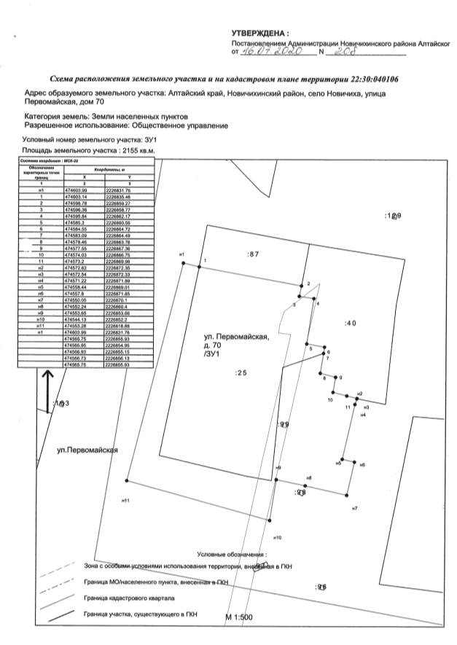

**РОССИЙСКАЯ ФЕДЕРАЦИЯ**

## **АДМИНИСТРАЦИЯ НОВИЧИХИНСКОГО РАЙОНА**

**АЛТАЙСКОГО КРАЯ**

# **ПОСТАНОВЛЕНИЕ**

**16.07.2020 № 209 с.Новичиха**

О внесении изменений в постановление

Администрации района № 380 от 10.12.2018г.

«О комиссии по противодействию

экстремизму Администрации Новичихинского

района Алтайского края»

На основании статьи 55 Устава муниципального образования Новичихинский район Алтайского края, в связи с кадровыми изменениями, ПОСТАНОВЛЯЮ:

1. Внести в постановление Администрации района № 380 от 10.12.2018г. «О комиссии по противодействию экстремизму Администрации Новичихинского района Алтайского края» следующие изменения:

1) в приложении № 2 к постановлению строку 5 изложить в следующей редакции:

« - Левшин А.В., редактор районной газеты «Сельчанка».

|  |  |  |  |
| --- | --- | --- | --- |
| Глава района |  |  | С.Л. Ермаков |

**РОССИЙСКАЯ ФЕДЕРАЦИЯ**

## **АДМИНИСТРАЦИЯ НОВИЧИХИНСКОГО РАЙОНА**

**АЛТАЙСКОГО КРАЯ**

# **ПОСТАНОВЛЕНИЕ**

**16.07.2020 № 210 с.Новичиха**

О внесении изменений в постановление

Администрации района № 368 от 28.11.2018г.

«О создании пропагандистской группы

по информационному противодействию

терроризму и экстремизму

Администрации Новичихинского района»

На основании статьи 55 Устава муниципального образования Новичихинский район Алтайского края, в связи с кадровыми изменениями ПОСТАНОВЛЯЮ:

1. Внести в постановление Администрации района № 368 от 28.11.2018г.

«О создании пропагандистской группы по информационному противодействию

терроризму и экстремизму Администрации Новичихинского района» следующие изменения:

1) строку 9 в утвержденном составе пропагандистской группы по информационному противодействию терроризму и экстремизму Администрации Новичихинского района изложить в следующей редакции:

«9. Левшин А.В. Главный редактор газеты «Сельчанка».

|  |  |  |  |
| --- | --- | --- | --- |
| Глава района |  |  | С.Л. Ермаков |

**РОССИЙСКАЯ ФЕДЕРАЦИЯ**

## **АДМИНИСТРАЦИЯ НОВИЧИХИНСКОГО РАЙОНА**

**АЛТАЙСКОГО КРАЯ**

# **ПОСТАНОВЛЕНИЕ**

**21.07.2020 № 212 с.Новичиха**

|  |  |
| --- | --- |
| Об изменении вида разрешенного  использования земельного участка |  |

В соответствии с Земельным кодексом Российской Федерации, ПОСТАНОВЛЯЮ**:**

Изменить вид разрешенного использования земельного участка, имеющего кадастровый номер 22:30:100204:164, предоставленного для сельскохозяйственного производства на вид разрешенного использования «ведение огородничества».

|  |  |  |  |
| --- | --- | --- | --- |
| Глава района |  |  | С.Л. Ермаков |

**РОССИЙСКАЯ ФЕДЕРАЦИЯ**

## **АДМИНИСТРАЦИЯ НОВИЧИХИНСКОГО РАЙОНА**

**АЛТАЙСКОГО КРАЯ**

# **ПОСТАНОВЛЕНИЕ**

**21.07.2020 № 213 с.Новичиха**

|  |  |
| --- | --- |
| Об изменении вида разрешенного  использования земельного участка |  |

В соответствии с Земельным кодексом Российской Федерации, ПОСТАНОВЛЯЮ**:**

Изменить вид разрешенного использования земельного участка, имеющего кадастровый номер 22:30:040104:71, предоставленного для индивидуальной жилой застройки на вид разрешенного использования «для ведения личного подсобного хозяйства».

|  |  |  |  |
| --- | --- | --- | --- |
| Глава района |  |  | С.Л. Ермаков |

**РОССИЙСКАЯ ФЕДЕРАЦИЯ**

## **АДМИНИСТРАЦИЯ НОВИЧИХИНСКОГО РАЙОНА**

**АЛТАЙСКОГО КРАЯ**

# **ПОСТАНОВЛЕНИЕ**

**22.07.2020 № 215 с.Новичиха**

О внесении изменений в постановление

Администрации района № 334 от 12.11.2018г.

«Об антитеррористической комиссии

муниципального образования Новичихинский

район Алтайского края»

В целях повышения эффективности предпринимаемых мер по предупреждению и пресечению террористических проявлений на территории муниципального образования Новичихинский район Алтайского края, руководствуясь статьей 55 [Устава муниципального образования Новичихинский район Алтайского края](http://docs.cntd.ru/document/444889491), ПОСТАНОВЛЯЮ:

1. Внести в постановление Администрации района № 334 от 12.11.2018г. «Об антитеррористической комиссии муниципального образования Новичихинский район Алтайского края» следующие изменения:

1) в Регламенте антитеррористической комиссии муниципального образования Новичихинский район Алтайского края, утвержденном приложением № 2 к постановлению пункт 31 изложить в следующей редакции:

«31. Заседания проходят под председательством председателя Комиссии, либо первого заместителя председателя Комиссии или второго заместителя председателя Комиссии.

Председатель Комиссии, либо первый заместитель председателя Комиссии или второй заместитель председателя Комиссии:

- ведет заседание Комиссии;

- организует обсуждение вопросов повестки дня заседания Комиссии;

- предоставляет слово для выступления членам Комиссии, а также приглашенным лицам;

- организует голосование и подсчет голосов, оглашает результаты голосования;

- обеспечивает соблюдение положений настоящего Регламента членами Комиссии и приглашенными лицами;

- участвуя в голосовании, голосует последним.»;

2) приложение № 3 к постановлению изложить в следующей редакции:

«Приложение № 3 к постановлению

Администрации района

от 12.11.2018г. № 334

**Состав (по должностям) антитеррористической комиссии муниципального образования Новичихинский район Алтайского края**

**Председатель комиссии** - Ермаков С.Л., глава Новичихинского района;

**Первый заместитель -** Васильев Р.С.,младший

**председателя комиссии** оперуполномоченный УФСБ России

по Алтайскому краю отдел в г. Рубцовске (по

согласованию);

**Второй заместитель** **-** Кормильченко А.М., заместитель главы

**председателя комиссии** Администрации района;

**Секретарь комиссии** - Костенко А.Ю., начальник юридического

отдела Администрации района;

**Члены комиссии** - Гамаюнов А.П., начальник 87 ПСЧ ФПС

ГПС ФГКУ «4 отряд ФПС по Алтайскому

краю» (по согласованию);

- Алексеенко П.Н., начальник ОВО по

Поспелихинскому району – филиал ФГКУ

«УВО ВНГ России по Алтайскому краю» (по

согласованию);

- Коробкин А.В.,начальник отдела по делам ГО

ЧС и мобилизационной работе Администрации

района;

- Кротов А.В., начальник пункта полиции по

Новичихинскому району МО МВД России

«Поспелихинский» (по согласованию);

- Соловиченко Е.А., председатель комитета по

образованию Администрации района;

- Путилин А.А., прокурор Новичихинского

района (по согласованию);

- Чеботарь Т.В., главный врач КГБУЗ

«Новичихинская ЦРБ» (по согласованию).».

|  |  |  |  |
| --- | --- | --- | --- |
| Глава района |  |  | С.Л. Ермаков |

**РОССИЙСКАЯ ФЕДЕРАЦИЯ**

## **АДМИНИСТРАЦИЯ НОВИЧИХИНСКОГО РАЙОНА**

**АЛТАЙСКОГО КРАЯ**

# **ПОСТАНОВЛЕНИЕ**

**23.07.2020 № 216 с.Новичиха**

|  |  |
| --- | --- |
| О проведении аукциона на право заключения договоров аренды земельных участков |  |

В соответствии с Земельным кодексом Российской Федерации, ПОСТАНОВЛЯЮ:

1. Комитету по экономике и управлению муниципальным имуществом Администрации Новичихинского района провести открытый по составу участников аукцион:

ЛОТ № 1: на право заключения договора арендыземельного участкаиз земель населенных пунктов, из состава земель, государственная собственность на которые не разграничена, расположенного по адресу: Алтайский край, Новичихинский район, с. Новичиха, ул. Морозова, 2б, общей площадью 6039 м2. Вид разрешенного использования: складские площадки. Кадастровый номер участка 22:30:000000:124. Ограничение права не зарегистрировано.

ЛОТ № 2: на право заключения договора арендыземельного участкаиз земель населенных пунктов, из состава земель, государственная собственность на которые не разграничена, расположенного по адресу: Алтайский край, Новичихинский район, с. Мельниково, ул. Ленинская, 178а, общей площадью 5764 м2. Вид разрешенного использования: складские площадки. Кадастровый номер участка 22:30:000000:123. Ограничение права не зарегистрировано.

ЛОТ № 3: на право заключения договора арендыземельного участкаиз земель населенных пунктов, из состава земель, государственная собственность на которые не разграничена, расположенного по адресу: Алтайский край, Новичихинский район, с. Поломошное, ул. Центральная, 54б, общей площадью 3335 м2. Вид разрешенного использования: складские площадки. Кадастровый номер участка 22:30:050103:161. Ограничение права не зарегистрировано.

ЛОТ № 4: на право заключения договора арендыземельного участкаиз земель населенных пунктов, из состава земель, государственная собственность на которые не разграничена, расположенного примерно в 52 м по направлению на юго-восток от ориентира: Алтайский край, Новичихинский район, п. Мамонтово, ул. Новосибирская, 12, общей площадью 2024 м2. Вид разрешенного использования: для сельскохозяйственного производства. Кадастровый номер участка 22:30:040301:77. Ограничение права не зарегистрировано.

ЛОТ № 5: на право заключения договора арендыземельного участкаиз земель сельскохозяйственного назначения, из состава земель, государственная собственность на которые не разграничена, расположенного примерно в 1,75 км по направлению на северо-запад от ориентира: Алтайский край, Новичихинский район, п. Мамонтово, ул. Новосибирская, 12, общей площадью 14123 м2. Вид разрешенного использования: для сельскохозяйственного производства. Кадастровый номер участка 22:30:040201:66. Ограничение права не зарегистрировано.

ЛОТ № 6: на право заключения договора арендыземельного участкаиз земель населенных пунктов, из состава земель, государственная собственность на которые не разграничена, расположенного по адресу: Алтайский край, Новичихинский район, с. Токарево, ул. Полтарина, 15л, общей площадью 5000 м2. Вид разрешенного использования: обеспечение сельскохозяйственного производства. Кадастровый номер участка 22:30:070104:172. Ограничение права не зарегистрировано.

ЛОТ № 7: на право заключения договора арендыземельного участкаиз земель сельскохозяйственного назначения, из состава земель, государственная собственность на которые не разграничена, расположенного в 2 км на восток от с. Лобаниха, общей площадью 817502 м2. Вид разрешенного использования: для сельскохозяйственного производства. Кадастровый номер участка 22:30:060301:8. Ограничение права не зарегистрировано.

ЛОТ № 8: на право заключения договора арендыземельного участкаиз земель сельскохозяйственного назначения, из состава земель, государственная собственность на которые не разграничена, расположенного в 4 км по направлению на юго-восток от с. Лобаниха, общей площадью 637293 м2. Вид разрешенного использования: выращивание зерновых и иных сельскохозяйственных культур. Кадастровый номер участка 22:30:060301:243. Ограничение права не зарегистрировано.

ЛОТ № 9: на право заключения договора арендыземельного участкаиз земель сельскохозяйственного назначения, из состава земель, государственная собственность на которые не разграничена, расположенного в 2,7 км по направлению на юго-запад от с. Лобаниха, общей площадью 1137460 м2. Вид разрешенного использования: для сельскохозяйственного производства. Кадастровый номер участка 22:30:060301:244. Ограничение права не зарегистрировано.

ЛОТ № 10: на право заключения договора арендыземельного участкаиз земель сельскохозяйственного назначения, из состава земель, государственная собственность на которые не разграничена, расположенного примерно в 4 км по направлению на восток от с. Новичиха, общей площадью 918000 м2. Вид разрешенного использования: для сельскохозяйственного производства. Кадастровый номер участка 22:30:040201:236. Ограничение права не зарегистрировано.

ЛОТ № 11: на право заключения договора арендыземельного участкаиз земель сельскохозяйственного назначения, из состава земель, государственная собственность на которые не разграничена, расположенного примерно в 950 м по направлению на юго-запад от с. Новичиха, общей площадью 604001 м2. Вид разрешенного использования: для сельскохозяйственного производства. Кадастровый номер участка 22:30:040201:275. Ограничение права не зарегистрировано.

ЛОТ № 12: на право заключения договора арендыземельного участкаиз земель сельскохозяйственного назначения, из состава земель, государственная собственность на которые не разграничена, расположенного примерно в 4,5 км по направлению на юго-восток от с. Новичиха, общей площадью 1019776 м2. Вид разрешенного использования: для сельскохозяйственного производства. Кадастровый номер участка 22:30:040201:260. Ограничение права не зарегистрировано.

ЛОТ № 13: на право заключения договора арендыземельного участкаиз земель сельскохозяйственного назначения, из состава земель, государственная собственность на которые не разграничена, расположенного примерно в 6,8 км по направлению на юго-запад от с. Новичиха, общей площадью 1340457 м2. Вид разрешенного использования: для сельскохозяйственного производства. Кадастровый номер участка 22:30:040201:262. Ограничение права не зарегистрировано.

ЛОТ № 14: на право заключения договора арендыземельного участкаиз земель сельскохозяйственного назначения, из состава земель, государственная собственность на которые не разграничена, расположенного примерно в 3,4 км по направлению на юго-восток от с. Новичиха, общей площадью 4123341 м2. Вид разрешенного использования: для сельскохозяйственного производства. Кадастровый номер участка 22:30:040201:261. Ограничение права не зарегистрировано.

ЛОТ № 15: на право заключения договора арендыземельного участкаиз земель сельскохозяйственного назначения, из состава земель, государственная собственность на которые не разграничена, расположенного в 1 км по направлению на юго-восток от с. Новичиха, общей площадью 300000 м2. Вид разрешенного использования: для сельскохозяйственного производства. Кадастровый номер участка 22:30:040201:253. Ограничение права не зарегистрировано.

2. Установить сумму задатка в размере 30 процентов от начальной цены предмета аукциона.

3. Для рассмотрения заявок и проведения аукциона на право заключения договоров аренды земельных участков, утвердить комиссию в следующем составе:

**Председатель комиссии:**

Уранова Татьяна Евгеньевна- председатель комитета по экономике и управлению муниципальным имуществом.

**Члены комиссии**:

Воденникова Елена Анатольевна- заместитель председателя комитета по экономике и управлению муниципальным имуществом;

Поздеева Галина Александровна- начальник управления сельского хозяйства;

Костенко Алена Юрьевна- начальник юридического отдела;

Неверов Дмитрий Юрьевич- начальник отдела земледелия.

|  |  |  |  |
| --- | --- | --- | --- |
| Глава района |  |  | С.Л. Ермаков |

**РОССИЙСКАЯ ФЕДЕРАЦИЯ**

## **АДМИНИСТРАЦИЯ НОВИЧИХИНСКОГО РАЙОНА**

**АЛТАЙСКОГО КРАЯ**

# **ПОСТАНОВЛЕНИЕ**

**28.07.2020 № 217 с.Новичиха**

|  |  |
| --- | --- |
| Об изменении вида  разрешенного использования земельного участка |  |

В соответствии с Земельным кодексом Российской Федерации, на основании заявления директора филиала Федерального государственного унитарного предприятия «Алтайский КРТПЦ», ПОСТАНОВЛЯЮ**:**

Изменить вид разрешенного использования земельного участка, имеющего кадастровый номер 22:30:040116:8, предоставленного для общественно-деловых целей на вид разрешенного использования «связь».

|  |  |  |  |
| --- | --- | --- | --- |
| Глава района |  |  | С.Л. Ермаков |

**РОССИЙСКАЯ ФЕДЕРАЦИЯ**

## **АДМИНИСТРАЦИЯ НОВИЧИХИНСКОГО РАЙОНА**

**АЛТАЙСКОГО КРАЯ**

# **ПОСТАНОВЛЕНИЕ**

**28.07.2020 № 218 с.Новичиха**

|  |  |
| --- | --- |
| Об изменении вида  разрешенного использования земельного участка |  |

В соответствии с Земельным кодексом Российской Федерации, на основании заявления директора филиала Федерального государственного унитарного предприятия «Алтайский КРТПЦ», ПОСТАНОВЛЯЮ**:**

Изменить вид разрешенного использования земельного участка, имеющего кадастровый номер 22:30:020102:86, предоставленного под объекты связи, радиовещания, телевидения и информатики на вид разрешенного использования «связь».

|  |  |  |  |
| --- | --- | --- | --- |
| Глава района |  |  | С.Л. Ермаков |

**РОССИЙСКАЯ ФЕДЕРАЦИЯ**

## **АДМИНИСТРАЦИЯ НОВИЧИХИНСКОГО РАЙОНА**

**АЛТАЙСКОГО КРАЯ**

# **ПОСТАНОВЛЕНИЕ**

**28.07.2020 № 219 с.Новичиха**

|  |  |
| --- | --- |
| Об изменении вида  разрешенного использования земельного участка |  |

В соответствии с Земельным кодексом Российской Федерации, на основании заявления директора филиала Федерального государственного унитарного предприятия «Алтайский КРТПЦ», ПОСТАНОВЛЯЮ**:**

Изменить вид разрешенного использования земельного участка, имеющего кадастровый номер 22:30:050102:212, предоставленного под объекты связи, радиовещания, телевидения и информатики на вид разрешенного использования «связь».

|  |  |  |  |
| --- | --- | --- | --- |
| Глава района |  |  | С.Л. Ермаков |

**РОССИЙСКАЯ ФЕДЕРАЦИЯ**

## **АДМИНИСТРАЦИЯ НОВИЧИХИНСКОГО РАЙОНА**

**АЛТАЙСКОГО КРАЯ**

# **ПОСТАНОВЛЕНИЕ**

**28.07.2020 № 220 с.Новичиха**

|  |  |
| --- | --- |
| Об изменении вида  разрешенного использования земельного участка |  |

В соответствии с Земельным кодексом Российской Федерации, на основании заявления директора филиала Федерального государственного унитарного предприятия «Алтайский КРТПЦ», ПОСТАНОВЛЯЮ**:**

Изменить вид разрешенного использования земельного участка, имеющего кадастровый номер 22:30:070102:180, предоставленного под объекты связи, радиовещания, телевидения и информатики на вид разрешенного использования «связь».

|  |  |  |  |
| --- | --- | --- | --- |
| Глава района |  |  | С.Л. Ермаков |

**РОССИЙСКАЯ ФЕДЕРАЦИЯ**

## **АДМИНИСТРАЦИЯ НОВИЧИХИНСКОГО РАЙОНА**

**АЛТАЙСКОГО КРАЯ**

# **ПОСТАНОВЛЕНИЕ**

**29.07.2020 № 221 с.Новичиха**

О передаче имущества

В соответствии с распоряжением управления имущественных отношений Алтайского края от 10.04.2020 № 480, ПОСТАНОВЛЯЮ:

1. Принять в собственность муниципального образования Новичихинский район имущество согласно приложению 1.

2. Передать имущество в оперативное управление МБУК «МфКЦ» Новичихинского района согласно приложению 2. Включить имущество в перечень особо ценного движимого имущества.

|  |  |  |  |
| --- | --- | --- | --- |
| Глава района |  |  | С.Л. Ермаков |

Приложение 1

к постановлению

от 29.07.2020 № 221

Перечень имущества, принимаемого в собственность муниципального образования Новичихинский район

|  |  |  |  |
| --- | --- | --- | --- |
| Наименование | Кол-во,  шт. | Балансовая стоимость  руб. | Остаточная стоимость  руб. |
| Шумилов И.Л. Что такое огонь | 9 | 1968,75 | 1968,75 |
| Черкасов А.А. На Алтае | 9 | 2317,86 | 2317,86 |
| "История Алтая" в 3 томах (дополнительный тираж) | 1 | 698,40 | 698,40 |
| Бианки В.В. Синичкин календарь | 13 | 3277,69 | 3277,69 |
| Шишин М.Ю. Николай Рерих: открытие Алтая | 9 | 2439,90 | 2439,90 |
| Ядринцев Н.М. Сибирь как колония: Современное положение Сибири. Её нужды и потребности. Её прошлое и будущее. В 2-х томах. | 9 | 3152,07 | 3152,07 |
| ИТОГО: | 50 | 13854,67 | 13854,67 |

Приложение 2

к постановлению

от 29.07.2020 № 221

Перечень имущества, передаваемого в оперативное управление МБУК «МфКЦ» Новичихинского района и включенного в перечень особо ценного движимого имущества

|  |  |  |  |
| --- | --- | --- | --- |
| Наименование | Кол-во,  шт. | Балансовая стоимость  руб. | Остаточная стоимость  руб. |
| Шумилов И.Л. Что такое огонь | 9 | 1968,75 | 1968,75 |
| Черкасов А.А. На Алтае | 9 | 2317,86 | 2317,86 |
| "История Алтая" в 3 томах (дополнительный тираж) | 1 | 698,40 | 698,40 |
| Бианки В.В. Синичкин календарь | 13 | 3277,69 | 3277,69 |
| Шишин М.Ю. Николай Рерих: открытие Алтая | 9 | 2439,90 | 2439,90 |
| Ядринцев Н.М. Сибирь как колония: Современное положение Сибири. Её нужды и потребности. Её прошлое и будущее. В 2-х томах. | 9 | 3152,07 | 3152,07 |
| ИТОГО: | 50 | 13854,67 | 13854,67 |

**РОССИЙСКАЯ ФЕДЕРАЦИЯ**

## **АДМИНИСТРАЦИЯ НОВИЧИХИНСКОГО РАЙОНА**

**АЛТАЙСКОГО КРАЯ**

# **ПОСТАНОВЛЕНИЕ**

**29.07.2020 № 222 с.Новичиха**

О передаче имущества

В соответствии с распоряжением управления имущественных отношений Алтайского края от 02.04.2020 № 430, ПОСТАНОВЛЯЮ:

1. Принять в собственность муниципального образования Новичихинский район имущество согласно приложению 1.

2. Передать имущество в оперативное управление Администрации Новичихинского района согласно приложению 2.

|  |  |  |  |
| --- | --- | --- | --- |
| Глава района |  |  | С.Л. Ермаков |

Приложение 1

к постановлению

от 29.07.2020 № 222

Перечень имущества, принимаемого в собственность муниципального образования Новичихинский район

|  |  |  |  |
| --- | --- | --- | --- |
| Наименование  имущества | Количество, шт. | Стоимость за единицу по состоянию на «____» ________ 2020 г. | |
| балансовая, руб. | остаточная, руб. |
| 1. Сетевой накопитель | 1 | 19152,00 |  |
| 2. Веб-камера | 1 | 1450,00 |  |
| 3. Программное обеспечение ViPNet Client 4.x (КСЗ) | 1 | 8270,00 |  |
| 4. Сертификат активации сервиса прямой технической поддержки ПО ViPNet Client 4.x (КСЗ) | 1 | 3015,00 |  |
| 5. Бензиновый генератор Zongshen PB 11000 E | 1 | 92817,00 |  |
| 6. Системный блок | 2 | 47165,60 |  |
| 7. Монитор | 2 | 12008,00 |  |
| 8. Клавиатура | 2 | 684,00 |  |
| 9. Мышь | 2 | 486,40 |  |

Приложение 2

к постановлению

от 29.07.2020 № 222

Перечень имущества, передаваемого в оперативное управление Администрации Новичихинского района

|  |  |  |  |
| --- | --- | --- | --- |
| Наименование  имущества | Количество, шт. | Стоимость за единицу по состоянию на «____» ________ 2020 г. | |
| балансовая, руб. | остаточная, руб. |
| 1. Сетевой накопитель | 1 | 19152,00 |  |
| 2. Веб-камера | 1 | 1450,00 |  |
| 3. Программное обеспечение ViPNet Client 4.x (КСЗ) | 1 | 8270,00 |  |
| 4. Сертификат активации сервиса прямой технической поддержки ПО ViPNet Client 4.x (КСЗ) | 1 | 3015,00 |  |
| 5. Бензиновый генератор Zongshen PB 11000 E | 1 | 92817,00 |  |
| 6. Системный блок | 2 | 47165,60 |  |
| 7. Монитор | 2 | 12008,00 |  |
| 8. Клавиатура | 2 | 684,00 |  |
| 9. Мышь | 2 | 486,40 |  |

**РОССИЙСКАЯ ФЕДЕРАЦИЯ**

## **АДМИНИСТРАЦИЯ НОВИЧИХИНСКОГО РАЙОНА**

**АЛТАЙСКОГО КРАЯ**

# **ПОСТАНОВЛЕНИЕ**

**29.07.2020 № 223 с.Новичиха**

О передаче имущества

В соответствии с распоряжением управления имущественных отношений Алтайского края от 02.04.2020 № 431, ПОСТАНОВЛЯЮ:

1. Принять в собственность муниципального образования Новичихинский район имущество согласно приложению 1.

2. Передать имущество в собственность МО Долговский сельсовет Новичихинского района Алтайского края согласно приложению 2.

|  |  |  |  |
| --- | --- | --- | --- |
| Глава района |  |  | С.Л. Ермаков |

Приложение 1

к постановлению

от 29.07.2020 № 223

Перечень имущества, принимаемого в собственность муниципального образования Новичихинский район

|  |  |  |  |
| --- | --- | --- | --- |
| Наименование  имущества | Количество | Стоимость за единицу по состоянию на «____» ________ 2020 г. | |
| балансовая, руб. | остаточная, руб. |
| 1. Рукав пожарный напорный РПМ(В)-50-1,6-ИМ-УХЛ1 | 6 | 9900,00 |  |
| 2. Рукав пожарный напорный РПМ(В)-80-1,6-ИМ-УХЛ1 | 4 | 10200,00 |  |
| 3. Ствол пожарный ручной | 1 | 1000,00 |  |
| 4. Рукав напорно-всасывающий | 1 | 3000,00 |  |
| 5. Переходная пожарная соединительная головка ГП 65x50 | 1 | 250,00 |  |
| 6. Переходная пожарная соединительная головка ГП 80x50 | 1 | 340,00 |  |
| 7. Переходная пожарная соединительная головка ГП 80x65 | 1 | 320,00 |  |
| 8. Ранец противопожарный «РП-18 Ермак» | 2 | 8835,00 |  |
| 9. Установка лесопожарная ранцевая «Ангара» | 1 | 31449,50 |  |

Приложение 2

к постановлению

от 29.07.2020 № 223

Перечень имущества, передаваемого в собственность МО Долговский сельсовет Новичихинского района Алтайского края

|  |  |  |  |
| --- | --- | --- | --- |
| Наименование  имущества | Количество | Стоимость за единицу по состоянию на «____» ________ 2020 г. | |
| балансовая, руб. | остаточная, руб. |
| 1. Рукав пожарный напорный РПМ(В)-50-1,6-ИМ-УХЛ1 | 6 | 9900,00 |  |
| 2. Рукав пожарный напорный РПМ(В)-80-1,6-ИМ-УХЛ1 | 4 | 10200,00 |  |
| 3. Ствол пожарный ручной | 1 | 1000,00 |  |
| 4. Рукав напорно-всасывающий | 1 | 3000,00 |  |
| 5. Переходная пожарная соединительная головка ГП 65x50 | 1 | 250,00 |  |
| 6. Переходная пожарная соединительная головка ГП 80x50 | 1 | 340,00 |  |
| 7. Переходная пожарная соединительная головка ГП 80x65 | 1 | 320,00 |  |
| 8. Ранец противопожарный «РП-18 Ермак» | 2 | 8835,00 |  |
| 9. Установка лесопожарная ранцевая «Ангара» | 1 | 31449,50 |  |

**СОСТАВ**

**РЕДАКЦИОННОЙ КОМИССИИ**

по подготовке и изданию

Сборника муниципальных правовых актов

Новичихинского района Алтайского края

|  |  |
| --- | --- |
| Нагайцева Ольга Николаевна | первый заместитель главы Администрации района, председатель редакционной комиссии; |
|  |  |
| Солонина  Елена Владимировна | управляющий делами Администрации района, заместитель председателя редакционной комиссии; |
|  |  |
| *Члены редакционной комиссии:* | |
|  | |
| Меркулова Ольга Владимировна | главный специалист Администрации района; |
|  |  |
| Гранкина  Наталия Владимировна | специалист по документообеспечению Администрации района |
|  |  |
| Фомина  Наталья Геннадьевна | системный администратор ГАС «Выборы» - ведущий специалист информационного центра Избирательной комиссии Алтайского края. |

Сборник муниципальных правовых актов

Новичихинского района Алтайского края

**№ 159**

**Июль 2020 г.**

Издатель:

## Собрание депутатов Новичихинского района Алтайского края

Администрация Новичихинского района Алтайского края

Редакция: 659730, с.Новичиха Новичихинского района

Алтайского края, ул.Первомайская, д.70

Тираж 4 экз. Бесплатно

Подписано в печать 03.08.2020 г.

Опубликовано 07.08.2020 г.